Univerzita Palackého v Olomouci
Fakulta zdravotnických věd

Fišerová Lucie

Příčiny a prevence pádů seniorů na geriatrickém oddělení Fakultní nemocnice v Olomouci
Bakalářská práce

Vedoucí bakalářské práce: Mgr. Bc. Libuše Danielová

Olomouc 2011

Čestné prohlášení:
Prohlašuji, že jsem bakalářskou práci zpracovala samostatně pod vedením Mgr. Bc. Libuše Danielové a všechny použité literární a odborné zdroje jsem uvedla v seznamu literatury.
V Olomouci dne 27. dubna 2011
………………....
Lucie Fišerová

Poděkování:
Děkuji Mgr. Bc. Libuši Danielové za odborné vedení bakalářské práce, cenné rady a připomínky, které mi poskytla při jejím zpracování. Děkuji také své rodině za psychickou podporu při tvorbě této bakalářské práce.
OBSAH
ÚVOD 6
1 STÁRNUTÍ A STÁŘÍ 7
1.1 Fenomén stárnutí a stáří 7
1.2 Kalendářní stáří 8
1.3 Sociální stáří 8
1.4 Biologické stáří 9
1.4.1 Obecná charakteristika fyziologického stárnutí 9
1.5 Stařecká křehkost 10
1.6 Rizikový senior 10
1.7 Geriatrie 11
1.8 Geriatrické syndromy 11
1.9 Komunikace s geriatrickým klientem 12
2 PROBLEMETIKA PÁDŮ 13
2.1 Definice pádu 13
2.2 Klasifikace pádů 14
2.3 Rizikové faktory 15
2.4 Symptomatologické pády 15
2.5 Mechanické pády 16
2.6 Následky pádů 17
2.7 Prevence pádů 17
2.7.1 Identifikace rizikového seniora 18
2.7.2 Primární prevence 19
2.7.3 Sekundární a terciální prevence 19
2.8 Omezovací prostředky 20
2.9 Monitorování pádů 21
2.10 Role sestry při péči o pacienta s rizikem pádu 21
2.11 Kvalita a indikátory kvality ošetřovatelské péče 22
2.12 Přehled dosavadních výsledků 23
2.13 Právní aspekty pádů 24
3 CÍLE, METODIKA A VÝSTUPY PRÁCE 25
3.1 Cíle práce 25
3.2 Metodika průzkumného šetření 25
3.2.1 Zdroje odborných poznatků 25
3.2.2 Charakteristika souboru respondentů 26
3.2.3 Organizace průzkumného šetření 26
3.2.4 Zpracování získaných dat 27
3.3 Interpretace výsledků 27
DISKUSE 44
ZÁVĚR 49
ANOTACE 50
LITERATURA A PRAMENY 51
INTERNETOVÉ ZDROJE 54
SEZNAM ZKRATEK 55
SEZNAM TABULEK 56
SEZNAM GRAFŮ 57

ÚVOD
Stárnutí je dnes dopřáno téměř každému, mnoho seniorů se dožívá vlastního stáří, tedy 80 a více let. Toto demografické stárnutí naší populace je daleko více zatíženo invaliditou a zhoršováním fyzické kondice. Závažnou seniorskou problematiku představují pády starých lidí, které často vedou ke komplikacím a problémům. Proto je velmi důležité věnovat tomuto tématu zvýšenou pozornost. Je třeba
si uvědomit, že jednou budeme také staří, křehcí a ohroženi tak banální věcí jako je třeba zakopnutí.
Pobyt seniora ve zdravotnickém zařízení patří k velice stresujícím situacím v životě starého člověka. Náhle se ocitá pod tlakem událostí
v neznámém a pro něj rizikovém prostředí. Vysoký věk společně
s těmito faktory, které navíc doprovází polymorbidita, polypragmazie
a dysabilita vedou ke zvýšenému riziku pádů a úrazů. Závažně
tak ovlivňují zdravotní stav a mají často psychosociální následky, kterým musí senior čelit. Pády také znamenají komplikace
pro zdravotníky a zdravotnická zařízení, které mají vliv na hodnocení
a vnímání kvality ošetřovatelské péče. Je ovšem nereálné si myslet,
že se pády u pacientů nebudou vyskytovat. O to více je třeba věnovat pozornost prevenci, analýze příčin a okolnostem vzniku pádů.
Stále hledat nové poznatky, jak těmto mimořádným událostem předcházet a zmírnit jejich následky.
Pracuji na Oddělení geriatrie ve Fakultní nemocnici v Olomouci
a s pády hospitalizovaných pacientů se setkávám často. V rámci mých kompetencí je sledování a evidování indikátorů kvality ošetřovatelské péče, mezi které patří i pády hospitalizovaných pacientů. To byl důvod k výběru tématu. Hlavním cílem této práce je identifikovat nejčastější příčiny pádů seniorů na geriatrické oddělení za rok 2010 a zvážit možnosti rozšíření preventivních opatření. Výsledky práce mohou být motivací k dalšímu studiu této problematiky a přinést podněty
k neustálému zvyšování kvality péče.

STÁRNUTÍ A STÁŘÍ
Problematice stárnutí se věnuje čím dál tím větší pozornost. Důkazem významnosti dané problematiky je zařazení do jednoho z cílů projektu Světové zdravotnické organizace ZDRAVÍ 21. Cíl 5
je formulován jako Zdravé stárnutí. Lidská populace stárne a dožívá
se delšího věku. Hranicí stáří je dnes považován věk 65 let,
ale průměrný věk dožití se neustále zvyšuje, díky prodlužování střední délky života (viz příloha I). Kalvach hovoří o nástupu dlouhověké společnosti. Je prokázáno, že ženy se v průměru dožívají vyššího věku než muži (Kalvach a kol., 2004, s. 52). Topinková shrnuje demografické charakteristiky do čtyř bodů:
- Nižší porodnost a nižší úmrtnost napříč věkovými skupinami
- Prodlužování střední délky života
- Zvyšování absolutního počtu starých lidí a vzrůstání jejich zastoupení v populaci.
- Neustálé pokračování populačního stárnutí (Topinková, 2005,
s. 4)

Fenomén stárnutí a stáří
Vnímání stárnutí a stáří je proces multifaktorový. Je důležité
si uvědomit, že stárnutí a stáří není nemoc, ale přirozený fyziologický proces (Haškovcová, 2002, s. 10). Stárnutí je děj specifický, nevratný
a neopakovatelný, který probíhá individuálně a různou rychlostí. Délka života je předurčena a konečnou etapou procesu stárnutí je stáří (Topinková, 1995, s. 17). Stářím označujeme pozdní fáze ontogeneze, kdy dochází k úbytku a zániku biologických funkcí a morfologických struktur vlivem přirozených změn organismu. Tyto projevy označujeme jako obraz stařeckého fenotypu, který je ovlivňován vlivy prostředí, zdravotním stavem, životním stylem, vlivy sociálními, ekonomickými
a psychickými. Díky rozmanitosti těchto projevů je velice obtížné
vymezit a rozčlenit stáří. Obecně proto rozlišujeme stáří kalendářní, sociální a biologické (Kalvach a kol., 2004, s. 47).

Kalendářní stáří
Je přesně vymezitelné počtem let (Kalvach a kol., 2004, s. 47),
ale neřekne nám nic o skutečném funkčním stavu člověka, který
je velice individuální. Populace seniorů je z hlediska funkčního věku velmi heterogenní. Existují jak mladí senioři, kteří trpí deficitem soběstačnosti, tak stáří senioři se zachovalou sebeobsluhou
a vitalitou (Kalvach a kol., 2008, s. 39). V odborné literatuře dosud nenajdeme přesnou definici stáří. V dnešní době se považuje za počátek stáří věk 65 let. Světová zdravotnická organizace nyní akceptuje patnáctiletou periodizaci lidského věku.
30 – 44 let: dospělost
45 – 59 let: střední věk
60 – 74 let: vlastní stáří
75 – 89 let: staří senioři
90 – a více let: dlouhověkost (Kalvach a kol., 2004, s. 47)

Sociální stáří
Zahrnuje změnu sociálních rolí, životního stylu a ekonomického zajištění. Za počátek sociálního stáří se považuje vznik nároku
na starobní důchod. Pojem sociální stáří nás také upozorňuje
na společné zájmy, ale i na negativa penzionování. U seniorů může docházet k poklesu životní úrovně, ztrátě životního programu
a společenské prestiže. S tímto úzce souvisí hrozba ztráty soběstačnosti
a osamělosti. Kalvach uvádí tradiční rozdělení sociální periodizace
na čtyři věky:
- První věk (předproduktivní, období učení a získávání zkušeností)
- Druhý věk (produktivní, dospělost)
- Třetí věk (postproduktivní, stáří)
- Čtvrtý věk (závislost)

Dnešní společnost posouvá sociální periodizaci směrem ke konceptu úspěšného stárnutí, kdy se zaměřuje na odstranění pojmů
„produktivní/postproduktivní“, na podporu sociálních služeb
a na celoživotní osobnostní rozvoj (Kalvach a kol., 2004, s. 47).

Biologické stáří
Sleduje tělesné a psychické involuční změny daného jedince.
Je obtížně vymezitelné, protože senioři stejného kalendářního věku mohou vykazovat odlišné biologické stáří. Tělesné změny, kterými
se liší, staří lidé od mladé generace nazýváme fenotyp stáří.
Ten má obecné rysy, ale vyjádření časové manifestace
i rozsahu je velmi individuální a variabilní (Kalvach a kol., 2004, s. 48, 99).

Obecná charakteristika fyziologického stárnutí
Běžným projevem stárnutí je úbytek tkání, struktur a nižší fyzická aktivita. Snižuje se výška postavy, následkem atrofických změn meziobratlových plotének a větší tuhostí páteře. Klesá tělesná hmotnost vlivem ubývání aktivní tělesné hmoty a svalstva. Kůže stárne a ztrácí svou elasticitu, objevují se vrásky. Na výrazné změny v postoji a chůzi u seniorů má vliv držení těla, postavení a omezení hybnosti v kloubech. Krok je kratší a chůze je podstatně pomalejší.
Vnitřní systémy seniora také podléhají stárnutí, kdy fyziologicky klesá jejich výkonnost, mění se struktura a ztrácí svou funkční rezervu (Kalvach a kol., 2004, s. 100, 101, 619). V kardiovaskulárním systému ztrácí velké cévy elasticitu a následně dochází ke zhoršování autoregulace prokrvení (Jančová, 2007, s. 158). Většinou je obtížné určit, jaké změny v kardiovaskulárním a respiračním systému jsou vlastní projevy stárnutí. V gastrointestinálním traktu dochází ke snížení motility střev, sekrece žaludečních šťáv a vstřebávání potravy. Specifické změny se stoupajícím věkem jsou prokazatelné i ve snížené koncentrační schopnosti ledvin. Senioři jsou proto více náchylní
ke vzniku dehydratace a poruchám vnitřního prostředí. S postupujícím věkem dochází ke změnám hladin hormonů štítné žlázy následkem mírné atrofie štítné žlázy. Funkce nervového systému je ve stáří zachována
i přes nalezené odchylky od normálu. Pokud jsou symetrické
a oboustranné, jsou věku přiměřené (Topinková, 2005, s. 109, 136, 158, 172, 227). Zpomaluje se psychomotorické tempo. Zhoršuje se smyslové vnímání (ubývá zrakové i sluchové ostrosti) a kognitivní funkce (především vštípivost a vybavování událostí z blízké minulosti).
U seniorů se projevují změny v adaptabilitě, chování, rozumových schopností, citového prožitku až změny osobnosti - mají tendence reagovat úzkostně a nekriticky, oslabuje se vůle a důslednost (Kalvach a kol., 2004, s. 101).

Stařecká křehkost
Organismus seniorů se díky biologickému stárnutí stává méně přizpůsobivý k měnícím se podmínkám vnitřního a vnějšího prostředí
a snadno proto dojde k dekompenzaci jak funkce orgánů, tak organismu jako celku. Tato rizikovost seniorů je v medicínské terminologii označována jako „stařecká křehkost“, kdy starého člověka ohrožuje deficit soběstačnosti, pády, zlomeniny, inkontinence a celkově nepříznivá prognóza v dalších letech. (Topinková, 2005, s. 9) Stařecké neboli geriatrické křehkosti se věnuje pozornost teprve od 90. let
20. století a zdá se, že by mohlo jít o klíčový nástroj pro pochopení problematiky a specifičnosti geriatrických pacientů. Chápání geriatrické křehkosti by se nemělo zaměňovat za jeden z geriatrických syndromů, ale pohlížet na ni jako na souhrnný koncept, který vedl k formulování tzv. geriatrických syndromů (Kalvach a kol., 2008, s. 121,125).

Rizikový senior
Aktivním vyhledáváním rizikových seniorů, lze předejít celé řadě nepříjemností a komplikací. Mezi rizikové skupiny patří:
- osoby starší 80 let a osoby dlouhověké
- senioři v dlouhodobé ústavní péči
- osoby vyššího věku, žijící osaměle
- osamělé nebo ovdovělé staré ženy (Haškovcová, 2002,
s. 31).

Geriatrie
Je samostatný lékařský obor ( GERÖN = starý člověk, IATREIÄ = léčení), interdisciplinárního charakteru, který se v české republice rozvíjí od roku 1982. V roce 2001 byla Vědeckou radou Ministerstva zdravotnictví České republiky schválena koncepce oboru geriatrie. Středem zájmu je starý a stárnoucí člověk ve zdraví a především v nemoci. Tento obor poskytuje specializovanou péči seniorům ve věku nad 65 let. Od ostatních oborů medicíny se liší, svou šíří
a komplexností přístupu, potřebou týmové péče a akceptováním zdravotně – sociální povahy onemocnění v seniu (Topinková, 2005,
s. 3). V současné době existuje v České republice 12 specializovaných geriatrických oddělení. Podle názoru části odborné veřejnosti je rozvoj moderní a funkční geriatrie nosným kamenem v rámci transformace systému zdravotnických služeb (Holmerová, 2010, s. 9).

Geriatrické syndromy
Setkáváme se s nimi u seniorů. Často jsou opomíjeny a považovány za důsledek stáří. Mají souvislost s geriatrickou křehkostí. Jedná
se o zdravotní obtíže a symptomy, které se u geriatrických pacientů velmi často opakují a nemají určitou vazbu na onemocnění, mají tendenci se shlukovat a tím přispívat k nepříznivé prognóze a náročnosti zdravotnické péče. Při správné diagnostice lze dosáhnout zlepšení potíží nebo jejich úplné odstranění (Kalvach a kol., 2008, s. 141, 142).
Pro lepší orientaci v problematice definovala Topinková (2005) nejčastěji se vyskytující syndromy v oblasti somatické, psychické
a sociální:
Somatické | Psychické | Sociální
Poruchy chůze a pohyblivosti  závratě a instabilita  pády a úrazy  inkontinence moči a stolice  poruchy termoregulace  porucha příjmu potravy  porucha příjmu tekutin  dekubity | demence  deprese  delirium  poruchy chování  poruchy adaptace | deficit soběstačnosti  závislost  izolace  týrání, zneužívání seniora  dysfunkční rodina
Mezi významné problémy z hlediska vysokých nákladů na léčbu
a nejčastějšího výskytu se řadí pády (Topinková, 2005, s. 19).

Komunikace s geriatrickým klientem
Komunikaci s geriatrickým klientem velmi často komplikují různá omezení, spojená s biologickými projevy stáří a nemocí. Často stojí před existenčními problémy a ty by měly být v komunikaci zohledněny (Schuler, 2010, s. 170). Komunikace by měla směřovat k podpoře
a udržení soběstačnosti a sociálních rolí. Respektujeme důstojnost, identitu a princip zpomalení seniorů (zpomalené psychomotorické tempo, zhoršená pohyblivost). Nepřípustná je v komunikaci
se starým člověkem infantilizace. Mluvíme srozumitelně a udržujeme oční kontakt. Ověříme si možné komunikační bariéry (porucha smyslového vnímání, kognitivních funkcí) a přizpůsobíme tomu komunikaci (Kalvach a kol., 2008, s. 324).

PROBLEMETIKA PÁDŮ
Stále se zvyšující četnost pádů seniorů a jejich následky nutí odbornou veřejnost zabývat se tímto tématem. Vyšší prevalence pádů
je u žen. Ve zdravotnických zařízeních dochází k pádům třikrát častěji než v domácím prostředí (1,5 pádu na lůžko a rok) a až u 25% těchto pádů se vyskytují komplikace spojené se zlomeninami, tržnými ranami
a hospitalizací. I přes velké pokroky v posledních letech, pády zaviní velkou část úrazů pacientů ve zdravotnických zařízeních a domácí péči. K pádům jsou obzvláště náchylní senioři a jejich výskyt
s věkem stoupá. Snižování četnosti pádů ve zdravotnických institucích vyžaduje komplexní přístup (Joint Commission Resources, 2007, s. 21). V rámci zajišťování bezpečného prostředí je důležité dbát především
na prevenci pádů. Ale ne všem pádům se dá zabránit a proto je důležité provádět monitorování a analýzu okolností pádů. V ČR se problematice pádů hospitalizovaných seniorů věnuje pozornost od roku 2003 v grantu zaměřeném na sledování kvality ošetřovatelské péče.
V současnosti je do sledování zapojeno již 38 zdravotnických zařízení
a koordinátorem projektu je Česká asociace sester – ČAS (Svobodová, Jurásková, 2010, s. 29) Sledují se věkové skupiny do 65 a nad 65 let, skupiny podle oborů a zranění (lehká a těžká). Za těžké zranění
se považuje bezvědomí, komoce a kontuze, dále fraktury a tržné rány. Do lehkých zranění jsou zařazeny povrchové odřeniny, hematom
a bolest. Pády u seniorů mívají často závažné až fatální následky.
Nejde jen o fyzická zranění či psychologické dopady s ovlivněním chůze, ale dochází i k funkčním a sociálním poruchám (Tošnerová, 2006, s. 43).

Definice pádu
Definice pádů dosud není přesně stanovena, uvádí se mnoho variant uznávaných definic, a proto také hlášení pádů z různých zařízení není jednotné a probíhá různými způsoby. Existuje také ještě jeden sporný moment, a to zda se má do množství definic zahrnout tzv. asistovaný pád. Jedná se o situaci, kdy je člověk v pádu zachycen nebo položen na zem. Pro zajímavost předkládám několik definic pádu:
- Člověk neplánovaně klesne k podlaze.
- Pád je nezamýšlená událost, kdy se člověk ocitne na zemi nebo na nižším povrchu (se svědkem), nebo takovou událost oznámí (beze svědků).
- Pád není způsoben žádným záměrným pohybem nebo jinou příčinou, jako je CMP, mdloba, epileptický záchvat.
Z výše uvedeného vyplývá, že pád je neplánovaná a nezamýšlená událost, kdy člověk klesne k zemi. Aby se snížil počet pádů, a zvýšila se bezpečnost ve zdravotnických zařízeních je nutné mít jasnou definici pádů, která je totožná pro všechna oddělení. Pády pak mohou být řádně hlášeny a analyzovány (Joint Commission Resources, 2007, s. 21-22).

Klasifikace pádů
K lepšímu pochopení příčin pádů, lze využít různé klasifikační metody, které byly vytvořeny na základě dosud uznávaných definic pádů. Americká výzkumnice Janice Morse navrhuje dělení pádů
na náhodné-neúmyslné upadnutí, zakopnutí nebo uklouznutí důsledkem selhání pomůcek nebo faktorům prostředí), fyziologické nepředvídatelné-pád způsobil fyzický stav, který nemohl být předvídán–např. mdloba, epileptický záchvat…), fyziologické předvídatelné- pád v anamnéze, zhoršená chůze, užívání kompenzačních pomůcek, porucha kognitivních funkcí (Joint Commission Resources, 2007, s. 23).
Kalvach a kol. rozdělují pády podle fenomenologického obrazu
na pády zhroucením (postižený náhle ztrácí svalový tonus a klesá
k zemi, příčiny lze rozdělit na cerebrální a extracerebrální), pády skácením (porucha rovnováhy, člověk padá „ jako kláda“ bez obranných reflexů a často jsou spojeny se zraněním), pády zakopnutím (pád směřuje dopředu na předpažené ruce, příčinou bývá slabost
nebo spasticita nohy, šoupání nohou např. Parkinsonova nemoc), pády zamrznutím (pád směřuje vpřed, kdy noha zůstává „přilepena“
k podlaze a tělo pokračuje vpřed), nediferencované pády (pád
je atypický a nelze jej fenomenologicky zařadit, např. pouhá nepozornost, nepřizpůsobení chůze terénu…) (Kalvach a kol., 2004,
s. 208, 209). Další nejpoužívanější kvalifikační metodou pádů
je rozlišení podle etiologie na symptomatické pády (na podkladě somatického onemocnění, tedy z vnitřních příčin) a mechanické pády (vlivem okolí, tedy z vnějších a situačních příčin). Epidemiologickými studiemi byla zjištěna incidence pádů u zdravých osob pouze 17%, naopak osoby s rizikovými faktory utrpěli pád v 50% (Topinková, 2005, s. 44).

Rizikové faktory
Mezi rizikové faktory můžeme zahrnout:
- opakované pády
- věk 75 let a výše
- porucha mobility a stability jakékoliv etiologie
- kognitivní poruchy
- poruchy výživy
- polypragmazie neboli podávání mnoha léků současně (nejčastěji
podávání psychofarmak, sedativ, diuretik, kardiovaskulárních
léků, hypnotik, antidepresiva, inzulín, PAD a jiné)
- alkohol
- deficit v provádění základních všedních činností (Topinková,
2005, s. 45).

Symptomatologické pády
Jsou důsledkem somatického onemocnění a mezi nejčastější příčiny zhoršující stabilitu i chůzi seniora můžeme zařadit:
Onemocnění kardiovaskulárního systému – senioři často trpí výskytem ortostatické hypertenze. Pádu předchází pocit závratě
a slabosti. I další projevy srdečních chorob mohou vést k pádům.
Onemocnění neurologického systému – velice náchylní k pádům jsou senioři s neurologickým deficitem, zejména s hemiparézou,
které jsou spojeny s poruchou chůze. Výraznou rizikovou skupinou tvoří lidé trpící Parkinsonovou chorobou, kde je porucha stoje a chůze typická, stejně jako četnost pádů. Důsledky jsou závažnější, protože tito nemocní trpí ztrátou obranných reflexů.
Onemocnění pohybového aparátu – jsou výrazně propojeny
s poruchami chůze a pády. Ohroženi pády jsou lidé po ortopedických výkonech, lidé po amputacích. Nerovnoměrný pohyb mohou způsobovat atrofické změny v kloubním systému a také degenerativní nemocnění páteře. Chůze se zpomaluje a stává se obtížnou, bolestivou,
a asymetrickou (Topinková, 2005, s. 66).
Onemocnění smyslového a vestibulárního aparátu – porucha sluchu a zraku také přispívá ke vzniku pádů. Nejrizikovějším místem
při poruše zraku jsou schody a orientace v prostoru. U klientů trpícími závratěmi, je rizikové vstávání ze židle a činnosti spojené se záklonem hlavy (Pektorová, 2006, s. 42).
Onemocnění psychiatrická – zejména demence a delirantní stavy, ale také strach a úzkost např. z recidivy pádu nebo nemožnosti dostat
se včas na toaletu (Topinková, 2005, s. 67).
Metabolické poruchy – dehydratace, hypoglykémie, anémie…
Většina pádů u seniorů má multifaktoriální příčinu.
Mezi nejrizikovější onemocnění patří tedy ty, které zhoršují stabilitu, koordinaci, kloubní pohyblivost a svalovou sílu (Pektorová, 2006,
s. 42).

Mechanické pády
Tvoří asi jednu třetinu všech pádů. Nejrizikovější místa z hlediska pádů jsou koupelny, kde se odehrává téměř 50% pádů. Následuje WC, schodiště (špatně osvětlené, nezajištěné, nepravidelná výška schodu, špatné označení prvního, posledního schodu, špatně umístěné vypínače), lůžko (příliš vysoké, nízké, nestabilní), židle, kluzká a nerovná podlaha (mokrá podlaha, ohnutý koberec, pohyblivé rohožky, kabely
od spotřebičů, prahy, náledí, obrubníky). Mezi další příčiny můžeme zařadit nevhodnou obuv (vysoké podpatky, rozvázané šňůrky, nepevná
a sešlápnutá obuv). Velký podíl mají i nevhodně zvolené a používané kompenzační pomůcky (příliš vysoké nebo nízké berle, chybění gumových chráničů na berle, ortézy). U seniorů v ústavním zařízení sehrává roli neznalost prostředí, padání osobních věcí z nočních stolků a překvapivě také omezující prostředky - postranice (Pektorová, 2006, s. 42).

Následky pádů
Z pohledu zdravotnických zařízení patří mezi závažné problémy spojené s následky pádů seniorů morbidita, mortalita a vysoké finanční náklady. Následkem pádu musí být 3–5 % seniorů hospitalizováno. Doba hospitalizace, která je až dvojnásobná oproti hospitalizacím
z jiných důvodů. Senioři, kteří zažili pád, se stávají méně aktivní, rychle se snižuje fyzická aktivita a intenzita denních činností a hrozí zde riziko následné institucializace. Každý pád seniora představuje nepříznivý prognostický faktor. Důsledkům pádů, kterým musí čelit přímo pacient, jsou zlomeniny (nejčastější zlomeninou je fraktura krčku femuru), popáleniny, opařeniny, poranění hlavy, měkkých tkání
a hematomy (jak povrchové, tak obávaný intrakraniální hematom).
V USA například vzniká při pádu až 87% všech fraktur (Joint Commission Resources, 2007, s. 29). Další hrozbou je ztráta soběstačnosti a autonomie, úzkost, deprese a strach, zvlášť
při opakovaných pádech. Studie dokonce prokázaly, že opakované pády vyvolávají strach a naopak strach z pádu predikuje pád v budoucnu. Kalvach uvádí, že až 20% seniorů po pádu omezí svou aktivitu. (Kalvach a kol., 2008, s. 188, 189). Vzhledem k výše popsaným důsledkům pádu je starý člověk více než jiné věkové kategorie vystaven rozvoji imobilizačnímu syndromu.

Prevence pádů
Prevence dosud patří k nejúčinnějším způsobům, jak pádům
a jejich následkům zabránit. Dnešní pojetí prevence se zaměřuje na vytvoření bezpečného prostředí pro seniory, bez omezování pohybu již tak fyzicky indisponovaného člověka. Významnou roli v prevenci pádů sehrává diagnostika, monitoring pádů a stanovování rizikových faktorů. Analyzování příčin pádů pomáhá zdravotníkům volit vhodná opatření
ke snížení četnosti pádů. Jedná se o soubor nástrojů a činností, které jsou v kompetenci celého ošetřovatelského týmu - sestra, lékař, fyzioterapeut, psycholog, sociální pracovník. Pro účinné zahájení preventivních opatření je nutná identifikace rizikového pacienta (Jurásková, 2008, s. 63). Obecná opatření prováděná v rámci prevence pádů můžeme shrnout následovně:
- Identifikovat pacienty dle rizikových faktorů
- Jednoznačný a shodný systém značení rizikových pacientů (identifikační náramky, značení lůžka, dokumentace)
- Systematická edukace seniorů a personálu
- Omezit faktory vzniku pádu
- Zajištění bezpečného prostředí (signalizace, stabilita pomůcek
a lůžka, osvětlení, odstranění překážek, úprava podlahy, instalace madel, zábradlí, používání lokomočních pomůcek…)
- Fyzioterapie
- Minimalizovat následky pádů
- Systematické hlášení pádů, jejich důsledné vyhodnocení (Dostálová, Nahodilová, 2011, s. 31).

Identifikace rizikového seniora
Vyhodnocování rizik pádů v ústavních zařízeních je vyžadováno
u všech nových klientů. Vždy je důležité provést opakované posouzení rizik pádů při změně zdravotního stavu, po každém pádu
nebo dle zvyklostí oddělení. Neexistuje však jednotný nástroj
pro všechny typy zařízení. Každé zařízení používá různé hodnotící techniky (Jurásková, 2008, s. 62). Položky, které se užívají k hodnocení rizik pádů, jsou součástí zdravotnické dokumentace a zahrnují například opakované pády, věkovou kategorizaci, smyslové deficity, medikaci, vyprazdňování, poruchu pohyblivosti: screeningový test mobility, posouzení stavu soběstačnosti - Barthelův test, ADL - test základních všedních činností, stav kognitivních funkcí -MMSE - test kognitivních funkcí, screeningový test na určení rizika pádů, Gaitův funkční test - určení rovnováhy/prevence pádů (viz příloha II.) a jiné. Hodnocení rizik pádů je cennou součástí anamnézy „křehkého“ seniora a přispívá
k jejich prevenci. (Tošnerová, 2006, s. 43)

Primární prevence
Je definována jako intervence, která spočívá ve snižování rizika vzniku choroby. Je zaměřená na fyzickou aktivitu a dosažení
co nejvyšší fyzické zdatnosti. U osob starších 75 let je cílem udržet pohyblivost v kloubech, dostatečné svalové síly, koordinace
a rovnováhy (fyzioterapie, turistika, práce na zahrádce, společenský tanec aj.). Zaměřuje se také na edukační činnost a motivaci nemocného. V rámci edukace je nutné poučit pacienta o omezení rizikových aktivit (např. mytí oken, úklidové práce ve výškách) a možných bezpečnostních opatřeních při pobytu ve zdravotnickém zařízení, ale i v domácím prostředí. Častou komplikací v edukaci seniorů jsou poruchy kognitivních funkcí, proto je nezbytné zapojit do edukace i rodinné příslušníky. Edukace se také zaměřuje na životosprávu seniorů (Klán, 2003, s. 41).

Sekundární a terciální prevence
Jedná se o intervence, které terapeutickými opatření zlepšují prognózu a progresi onemocnění a eliminují vznik komplikací. Tento typ prevence zahrnuje především léčbu onemocnění a zásadní význam spočívá ve snížení rizika mechanických pádů a zvýšení bezpečnosti prostředí seniorů a optimální využívání kompenzačních pomůcek - hole, berle, chodítka, individuální ortézy, invalidní vozík, chrániče kyčlí aj. (Klán, 2003, s. 41). Ve zdravotnických zařízeních nelze zajistit přímý dohled zdravotníků, proto je důležité zorganizovat péči, tak aby byla bezpečnost pacientů chráněna co nejvíce. Vhodné je umístění neklidných pacientů poblíž pracovny sester, věnovat pozornost účinkům léků, zajistit doprovod, dopomoc při chůzi a zvýšený dohled. Lůžka umístit do nejnižší polohy, zabezpečit kolečka brzdou, zvednout pouze hlavovou část k ohraničení prostoru lůžka, aby pacient, který
se rozhodne opustit lůžko, nemusel překonávat postranice a padat
tak ještě z větší výšky. Dbát na vhodnou obuv (pevná, protiskluzová podrážka) a oblečení pacientů (Jurásková, 2008, s. 63). Bezpečné prostředí ve zdravotnických zařízeních výraznou měrou přispívá
k prevenci pádů. Doporučuje se vymalování pokojů kontrastní barvou pro lepší orientaci, dostatečné osvětlení, odstranění zdrojů stínů
a oslnění, využívání nočního světla. Samozřejmostí je instalace madel na chodbách, v koupelně a na WC, bezpečné zábradlí na schodišti. Lehce dosažitelné vypínače. WC vybavit zvýšeným sedátkem, koupelnu vanovým sedátkem. Důsledné značení mokré podlahy kužely, nerovností barevným značením a využíváním protiskluzových podložek, odstranění překážek v cestě. Zajistit stabilitu nábytku a podpůrných pomůcek
jako například jídelní a noční stolek a jejich ergonomické rozmístění (vhodně na dosah). Používání systému nouzové signalizace (Klán, Topinková, 2003, s. 41).

Omezovací prostředky
Omezení pacienta jsou definována jako různá zařízení nebo pomůcky omezující pohyblivost nebo změnu místa. Jedná se o pásy, kurty, stejně jako o postranice (Tošnerová, 2006, s. 45). Přestože postranice hrají v prevenci pádů důležitou roli, jejich používání není zcela automatické. Použití omezujících prostředků je jasným limitem
v uplatňování listiny základních práv a svobod (Lužný, Ivanová, 2010, s. 101). Americká geriatrická společnost obhajuje redukci všech druhů omezení, ale zároveň vydala směrnice jejich užití ve specifických případech, kdy jsou nutností (Tošnerová, 2006, s. 45). V České republice je také vyvíjen tlak ze strany ochránců lidských práv a médií na redukci používání omezujících prostředků. Použití omezujících prostředků musí být jasně zdůvodněno, použito pouze jako krajní řešení a na nezbytně nutnou dobu (za indikace plně odpovídá lékař).
U pacienta po dobu omezení je prováděno monitorování jak lékařem,
tak sestrou a je řádně vedena dokumentace dle platných standardů oddělení (Lužný, Ivanová, 2010, s. 101). V roce 2004 byla navržena směrnice s ohledem na konstrukční parametry nemocničních postelí
a jejich součástí. (Tošnerová, 2006, s. 46). Do omezujících prostředků zahrnujeme i farmakologické tlumení, které je opět plně v kompetenci lékaře.

Monitorování pádů
Cílem je omezit následky zranění u jasně ovlivnitelných faktorů
a vytvoření bezpečného prostředí a zlepšit tak spokojenost
s poskytovanou ošetřovatelskou péčí. Hodnocení klienta po pádu
je jediný způsob, jak určit primární příčinu pádu. Provádí se zmapování situace, okolností a informací ihned po pádu, se zaměřením
na podrobnosti. Zjišťujeme významné alterace, stejně jako fyzická zranění. Dále sledujeme fyziologické funkce, úroveň vědomí, měnící
se klinické nálezy a zjišťujeme specifické příznaky korelující s pády. Únava a slabost může ukázat na kardiologické potíže nebo na nežádoucí účinky farmak či na anémii. Z ošetřovatelského hlediska nás zajímá aktivita v čase pádu, problémy plynoucí z prostředí, které mohou zapříčinit pád. Vzhledem k častému výskytu demence se ověřují informace týkající se pádů od druhé osoby, pokud byla přítomna pádu (Tošnerová, 2006, s. 44 - 45). Získání maximálního počtu informací
o okolnostech, průběhu pádu a pocitech pacienta před a po pádu
je velmi důležité pro ošetřující personál. Veškeré informace pak slouží k vytvoření popádové anamnézy obsahující informace, potřebné
pro další plánování péče.

Role sestry při péči o pacienta s rizikem pádu
Všeobecné sestry realizují ošetřovatelskou péči prostřednictvím ošetřovatelského procesu. Jeho cílem je prevence, odstranění nebo zmírnění problémů při uspokojování individuálních potřeb pacientů. Jedná se o racionální metodu poskytování a řízení ošetřovatelské péče. Součástí ošetřovatelského procesu je stanovování ošetřovatelské diagnózy na podkladě získaných anamnestických údajů.
V ošetřovatelské diagnostice je využíván klasifikační systém NANDA
k posouzení ošetřovatelských problémů, který se opírá o vyhledávání určujících znaků, souvisejících a rizikových faktorů. Podle zákona
č. 96/2004 Sb. je sestra kompetentní samostatně realizovat ošetřovatelské intervence, které jsou nutné k hodnocení rizika vzniku pádu, včetně plánování preventivních opatření (Jurásková, 2008,
s. 63–64). Ošetřovatelská diagnóza RIZIKO PÁDŮ (00155)
je v klasifikačním systému ošetřovatelských diagnóz NANDA zařazena do domény - Bezpečnost a ochrana, doména č. 11, třída 2. Algoritmus určení ošetřovatelské diagnózy RIZIKA PÁDŮ (00155) se skládá ze tří kroků:
- identifikace rizikových faktorů
- ověření definice „rizika zvýšené náchylnosti k pádům,
které mohou navodit zranění“
- pokud je výsledek pozitivní, zaznamenáme přítomnost rizika pádů
do ošetřovatelské dokumentace (Marečková, 2006, s. 225–226).

Kvalita a indikátory kvality ošetřovatelské péče
Pády pacientů a obzvláště seniorů jsou závažným problémem
a současně nejčastější mimořádnou událostí, která komplikuje hospitalizaci. Kvalita ošetřovatelské péče a její hodnocení je uvedeno ve Věstníku Ministerstva zdravotnictví ČR - Metodické opatření
č. 9 – Koncepce ošetřovatelství. Zdravotnická zařízení v ČR věnují pozornost zvyšování kvality ošetřovatelské péče, systémem indikátorů kvality ošetřovatelské péče (kvantitativní údaj o kvalitě procesu).
Mezi sledované indikátory kvality patří také pády u hospitalizovaných pacientů (podíl zraněných z pádu na 1000 ošetřovacích dnů). Postupné narůstání hodnoty indikátoru (od 0,4 v roce 2004 do 0,55 v roce 2009) ovlivňuje pečlivější hlášení pádů zdravotníky a různé rizikové faktory, které se dosud nepodařilo zcela eliminovat. Smyslem sledování
je prevence a redukce chyb. Indikátor kvality pády u hospitalizovaných pacientů se u nás sleduje už od roku 2002. Koordinátorem projektu
je v současnosti Česká asociace sester, která vypracovala metodiku sledování a hlášení pádů (Svobodová, Jurásková 2010, s. 29–30).

Přehled dosavadních výsledků
V České republice proběhlo rozsáhlé sledování pádů v letech 2002 a 2003 za období jednoho roku ve 12 zdravotnických zařízeních v rámci projektu „Sledování indikátorů kvality péče – Pády pacientů
při hospitalizaci“ (jehož součástí byla i FNOL) Průměrný věk pacientů, u kterých se vyskytl pád, byl 73,9 let. Bylo zkoumáno 335 286 pacientů. Ve 47 % byl pád komplikován zraněním. Na lůžkách následné péče
se vyskytl pád v 7,18% z 19 527 hospitalizovaných pacientů.
K nejvyššímu počtu pádů došlo na pokoji nemocných a to v 81,2 %.
Ve 26,7% došlo k pádu při vstávání z lůžka a 19,8% připadlo na pády přímo z lůžka. U 84,8% nebyl u pádu přítomen nikdo ze zdravotníků
a pouze v 2% si byli pacienti schopni zavolat pomoc prostřednictvím signalizačního zařízení. Převažovala lehká zranění z pádů, ale bohužel
i pády se závažnými komplikacemi s následným operačním výkonem
a prodloužením hospitalizace (Jurásková, 2006). Na pilotní výsledky této studie navázala Česká asociace sester, která se stala koordinátorem projektu v roce 2008. Do roku 2007 koordinovala projekt Fakultní Thomayerova nemocnice s poliklinikou v Praze. V roce 2010
se účastnilo projektu celkem 38 zdravotnických zařízení. Cílem projektu je sledování výskytu pádů ve zdravotnických zařízeních analýzou závažnosti zranění, okolnostmi pádu, závislosti u pacientů starších
65 let, zjistit četnost pádů, stanovit indikátory kvality péče a navrhnout škálu k identifikaci rizikového pacienta. V letech 2004–2009
je zaznamenáno 36 083 pádů z celkového počtu 4 802 296.
Lehká zranění se vyskytují ve 39,6% a těžká zaujímají 9,8%.
Podíl z celkového počtu pádů činil 43,3%. Z celkového počtu hospitalizovaných pacientů obory následné péče jich upadlo více než 7%. Indikátor kvality dosáhl průměrné hodnoty 0,5 za sledované období. Hodnota indikátoru byla nejvyšší v oborech následné péče (0,96), což opět dokazuje, že nejvyšší rizikovou skupinou jsou dlouhodobě hospitalizovaní senioři (Svobodová, Jurásková, 2010,
s. 32 - 33).

Právní aspekty pádů
Pacienti a jejich rodiny očekávají od poskytovatelů zdravotní péče ochranu, upevnění či návrat zdraví. Diagnostický a především léčebný neúspěch, zejména jakékoliv komplikace jsou velice negativně vnímány a bývají argumentem k podání stížností, k požadavku
na odškodnění, popřípadě trestního oznámení. Je důležité si uvědomit, že ve zdravotní péči žádný výkon není prostý rizika. Jednou
z nežádoucích komplikací je pád pacienta. K pádům dochází vlivem zdravotního stavu pacienta a do jisté míry také z důvodů nemedicínských, na kterých se spolupodílí jak zdravotní zařízení,
tak pacient sám a to i při poskytování zdravotní péče lege artis (mokrá podlaha nebo špatná obuv pacienta). Vzniku pádu nelze vždy předejít,
a to ani při dodržení všech předpisů, stanovených postupů a vynaložení veškerého úsilí personálu. Pacient má právo požadovat odškodné, pokud ke škodě na zdraví došlo prokazatelně postupem non lege artis (Vondráček, 2007, s. 513).

CÍLE, METODIKA A VÝSTUPY PRÁCE
Na základě vlastních zkušeností a analýzou teoretických poznatků jsem dospěla k závěru, že by bylo přínosné zaměřit se na problematiku pádů seniorů na geriatrickém oddělení ve Fakultní nemocnici
v Olomouci a provést rozbor příčin pádů, zjištění jejich okolností, následků a zjistit, zda je zde možnost tyto pády ještě nějakým způsobem redukovat. Proto, si stanovuji tyto cíle práce.

Cíle práce
- Zmapovat četnost pádů na geriatrickém oddělení za rok 2010.
- Zjistit jaký je výskyt pádů u seniorů na geriatrickém oddělení
dle věku, pohlaví, denní doby a místa pádů.
- Identifikovat nejčastější příčiny pádů seniorů na geriatrickém
oddělení FNO.
- Definovat okolnosti vzniku pádů.
- Určit, jaké jsou následky pádů.
- Navrhnout možnosti rozšíření preventivních opatření.

Metodika průzkumného šetření

Zdroje odborných poznatků
První etapa spočívala v nastudování odborné literatury v oblasti gerontologie, geriatrie a problematiky pádů seniorů. V lednu 2011 byla vypracována literární rešerše. Vyhledávání relevantních zdrojů k tématu bakalářské práce se uskutečnilo v databázích BiblioMedica, Medline
a speciální kartotéky článků z odborných časopisů pro sestry.
Byla použita tato klíčová slova: příčiny pádů, prevence pádů, pád, pády, senior, pády seniorů, stárnutí, stáří. Teoretické informace byly získány z publikací zaměřených na specifika péče o seniory. Dále z odborných časopisů a internetových zdrojů, vztahujících se k průzkumům v oblasti dané problematiky.

Charakteristika souboru respondentů
Soubor respondentů byl vybrán z celkového počtu 874 hospitalizovaných pacientů za rok 2010 na Oddělení geriatrie FN Olomouc. Ve sledovaném období se to týkalo 88 zdokumentovaných pádů. Každý pád je počítán jako samostatný případ bez ohledu, zda byl u stejného respondenta.

Organizace průzkumného šetření
Data k hodnocení parametrů souboru byla zpracována na podkladě formulářů PROTOKOL O PÁDU PACIENTA, který je standardně užívaným formuláře ve Fakultní nemocnici v Olomouci jako součást zdravotnické dokumentace. Grafické znázornění formuláře je uvedeno
v příloze (viz příloha III). Průzkumné šetření probíhalo na geriatrickém oddělení za období roku 2010. Získané údaje byly zpracovány za účelem tvorby bakalářské práce a se souhlasem náměstka nelékařských oborů Bc. M. Šamaje, MBA (viz příloha IV). Samotné průzkumné šetření bylo realizováno formou analýzy získaných údajů ze standardního formuláře Protokol o pádu pacienta, který byl vyplněn bezprostředně po pádu pacienta sestrou a lékařem ve službě a doplněn staniční sestrou
do 72 hodin od pádu. Následující průzkumné šetření obsahuje
21 položek. Do sledovaných parametrů byl zahrnut výskyt pádů hospitalizovaných pacientů v roce 2010 (položka č. 1) a výskyt pádů podle pohlaví (položka č. 3). Součástí analýzy bylo zhodnocení zdravotního stavu respondentů před pádem (položka č. 5, 6, 7, 8, 9, 10, 11, 12, 13, 14) a po pádu (položka č. 15, 16, 17, 18, 19, 20) rozborem jednotlivých položek. Četnost výskytu pádů podle věkové kategorie (položka č. 2) byla zpracována rozdělením souboru respondentů
do sedmi kategorií v rozmezí 4 let. Údaje týkající se časové okolnosti pádů (položka č. 4), byly rozděleny na tři denní období po 8 hodinách. Incidence pádů v důsledku farmakoterapie byla rozdělena na tři skupiny podle množství užívaných léků od žádného až po 3 a více.
Byly také analyzovány následky pádů (položka č. 21) a navrhnuty možnosti preventivních opatření.

Zpracování získaných dat
Získaná data byla zpracována pomocí programu Microsoft® Office Excel 2007 a Microsoft® Office Word 2007 v operačním systému Windows XP a převedena do jednoduchých tabulek četností a grafů. Tabulky zahrnují absolutní a relativní četnost. Absolutní četnost je dána početností výskytu určité hodnoty. Relativní četnost vyjadřuje procentuální podíl počtu výskytu hodnot v dané třídě z celkového počtu hodnot. Grafické znázornění je nedílnou součástí celé práce. Do grafů jsou přeneseny relativní četnosti (Žiaková a kol., 2003, s. 242).
Vzorec pro výpočet relativní četnosti vyjádřené v procentech
relativní četnost (%) = absolutní četnost * 100 / výzkumný vzorek

Interpretace výsledků
Položka 1: Počet hospitalizovaných a počet pádů v roce 2010
V položce č. 1 se uvádí počet hospitalizovaných a počet pádů
v jednotlivých měsících roku 2010. Z celkového počtu hospitalizovaných respondentů 874 došlo k pádu v 88 případech.
Tabulka č. 1: Počet hospitalizovaných a počet pádů v roce 2010
POČET HOSPITALIZOVANÝCH A POČET PÁDŮ V ROCE 2010
 | Počet hospitalizovaných | Počet pádů
Leden | 69 | 7
Únor | 76 | 4
Březen | 85 | 11
Duben | 78 | 11
Květen | 82 | 7
Červen | 76 | 9
Červenec | 66 | 5
Srpen | 51 | 9
Září | 67 | 2
Říjen | 78 | 8
Listopad | 82 | 9
Prosinec | 64 | 6
celkem | 874 | 88
Nejnižší výskyt pádů v roce 2010 byl v měsíci září (2 pády) a naopak nejvyšší výskyt pádů v měsíci březnu a dubnu (po 11 pádech).
Graf č. 1: Počet hospitalizovaných a počet pádů v roce 2010
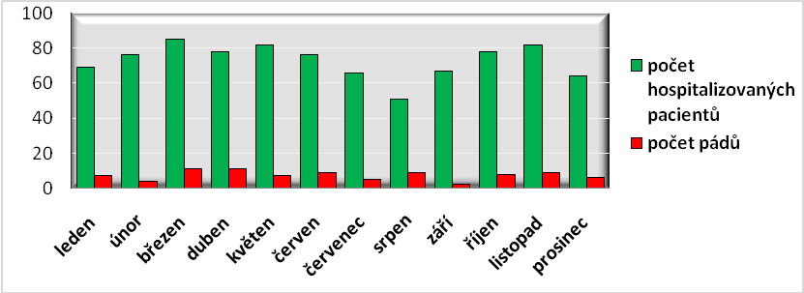

Položka 2: Výskyt pádů podle věku
Tabulka č. 2: výskyt pádů podle věku
VÝSKYT PÁDŮ PODLE VĚKU
Věková kategorie | ABSOLUTNÍ ČETNOST | RELATIVNÍ ČETNOST
60 - 64 let | 2 | 2%
65 - 69 let | 5 | 6%
70 - 74 let | 8 | 9%
75 - 79 let | 20 | 23%
80 - 84 let | 17 | 19%
85 - 89 let | 28 | 32%
90 a více let | 8 | 9%
celkem | 88 | 100%

Z celkového počtu 88 pádů tj. 100% vyplývá, že nejvíce pádů, tedy
28 tj. 32% jich bylo zaznamenáno ve věkové kategorii 85–89let. Následují věkové kategorie 75-79let, kde se vyskytlo 20 pádů tj. 23%, ve věkové skupině 80-84 let došlo k 17 pádům tj. 19%. V 9% (8 pádů) byl zaznamenán shodný počet pádů ve věkových kategoriích 70-74 let
a 90 a více let. V kategorii 60-64let se vyskytly 2 pády
tj. 2% z celkového počtu.

Graf č. 2: výskyt pádů podle věku
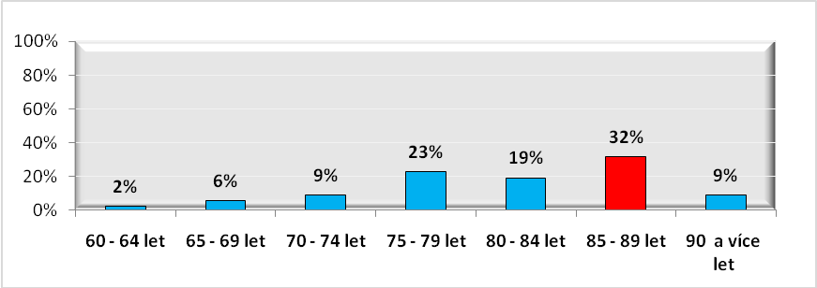

Položka 3: Výskyt pádů podle pohlaví
Tabulka č. 3: výskyt pádů podle pohlaví
VÝSKYT PÁDŮ PODLE POHLAVÍ
 | ABSOLUTNÍ ČETNOST | RELATIVNÍ ČETNOST
ŽENY | 51 | 58%
MUŽI | 37 | 42%
celkem | 88 | 100%
Tabulka č. 3 dokumentuje, že z celkového počtu 88 pádů tj. 100%,
které byly analyzovány, ve větší míře padaly ženy a to v 58%
tj. 51 pádů. Zbývajících 42% tj. 37 pádů připadá na muže.
Graf č. 3: výskyt pádů podle pohlaví
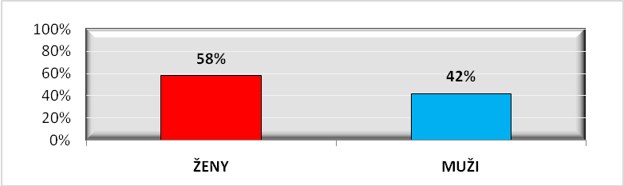

Položka 4: Výskyt pádu podle denní doby
Tabulka č. 4: Výskyt pádu podle denní doby
VÝSKYT PÁDŮ PODLE VĚKU
 | ABSOLUTNÍ ČETNOST | RELATIVNÍ ČETNOST
6:00 - 14:00 | 39 | 44%
14:00 - 22:00 | 23 | 26%
22:00 - 6:00 | 26 | 30%
celkem | 88 | 100%
V intervalu mezi 6:00-14:00 hodinou došlo celkem k 39 pádům
tj. 44%, mezi 14:00-22:00 hodinou pak k 23 pádům pacientů
tj. 26% a v časovém rozmezí 22:00-6:00 bylo napočítáno 26 pádů
tj. 30% z celkového počtu 88 pádů tj. 100%.

Graf č. 4: Výskyt pádu podle denní doby
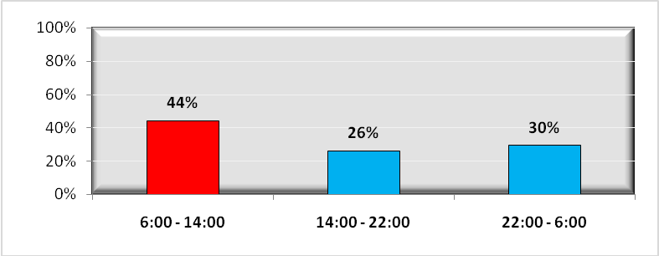

Položka 5: Pády v anamnéze
Tabulka č. 5: pády v anamnéze
PÁDY V ANAMNÉZE
 | ABSOLUTNÍ ČETNOST | RELATIVNÍ ČETNOST
ANO | 60 | 68%
NE | 28 | 32%
celkem | 88 | 100%

Z celkového počtu 88 tj. 100% pádů, prodělalo pád v dřívější době
60 pacientů tj. 68%. V 28 případech tj. 32% se jednalo o prvotní pád.
Graf č. 5: pády v anamnéze
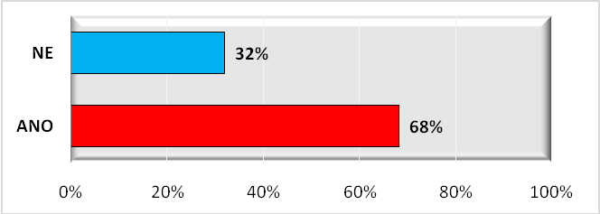

Položka 6: Zranění z pádu
Tabulka č. 6: zranění z pádu
ZRANĚNÍ Z PÁDU
 | ABSOLUTNÍ ČETNOST | RELATIVNÍ ČETNOST
ANO | 38 | 43%
NE | 50 | 57%
celkem | 88 | 100%

Tabulka č. 6 ukazuje, že u 50 pádů tj. 57% se předchozí pád obešel
bez zranění a zbylých 38 pádů tj. 43% respondentů utrpělo zranění
po pádu.
Graf č. 6: zranění z pádu
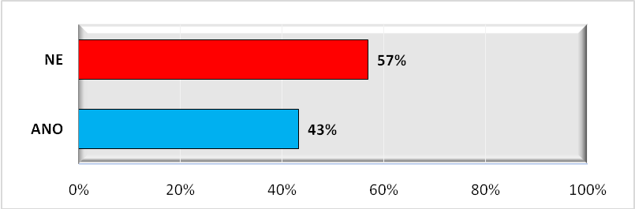

Položka 7: Psychický stav před pádem
Tabulka č. 7: psychický stav před pádem
PSYCHICKÝ STAV PŘED PÁDEM
 | ABSOLUTNÍ ČETNOST | RELATIVNÍ ČETNOST
orientovaný | 49 | 56%
zmatený | 27 | 31%
neklidný | 8 | 9%
klidný | 2 | 2%
rozrušený | 2 | 2%
Nelze posoudit | 1 | 1%
celkem | 88 | 100%
Tabulka č. 7 dokumentuje, že 49 pádů tj. 56% vzniklo u orientovaných pacientů, 27 pádů tj. 31% u zmatených, 8 pádů tj. 9% u neklidných.
U jednoho respondenta, což je u 1% sledovaných nebylo možno psychický stav před pádem posoudit. Ve dvou pádech tj. 2% byly respondenti klidní a ve shodném počet pádů tj. 2% naopak rozrušení.
Graf č. 7: psychický stav před pádem
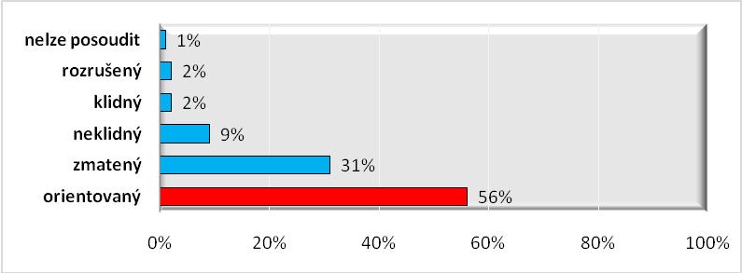

Položka 8: Pohyblivost před pádem
Tabulka č. 8: pohyblivost před pádem
POHYBLIVOST PŘED PÁDEM
 | ABSOLUTNÍ ČETNOST | RELATIVNÍ ČETNOST
chodící sám | 4 | 5%
chodící s dopomocí | 25 | 28%
sedí v křesle | 14 | 16%
ležící pohyblivý | 44 | 50%
ležící nepohyblivý | 1 | 1%
celkem | 88 | 100%
Z tabulky č. 8 vyplývá, že polovina veškerých pádů za rok 2010,
tedy 50% tj. 55 pádů, vznikla u ležícího pohyblivého pacienta, 25 pádů tj. 28% vzniklo u chodících pacientů s dopomocí, 14 pádů tj. 16%
u sedících v křesle a pouze 4 pády tj. 5% vzniklo u chodících pacientů. Jeden pád tj. 1% ze sledovaných respondentů vznikl u ležícího nepohyblivého pacienta.
Graf č. 8: pohyblivost před pádem
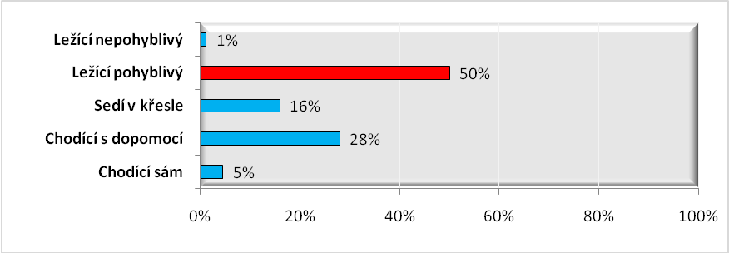

Položka 9: Soběstačnost před pádem
Tabulka č. 9: soběstačnost před pádem
SOBĚSTAČNOST PŘED PÁDEM
 | ABSOLUTNÍ ČETNOST | RELATIVNÍ ČETNOST
soběstačný | 8 | 9%
částečně soběstačný | 35 | 40%
vyžadující zvýšený dohled | 39 | 44%
imobilní | 6 | 7%
celkem | 88 | 100%
V 39 pádech tj. 44% došlo k pádům u pacientů vyžadující zvýšený dohled. 35 pádů tj. 40% vzniklo u částečně soběstačných, 8 pádů
tj. 9% u soběstačných a 6 pádů tj. 7% u imobilních pacientů.

Graf č. 9: soběstačnost před pádem
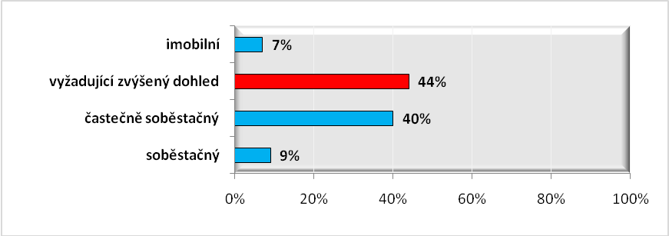
Položka 10: Smyslové bariéry
Tabulka č. 10: smyslové bariéry
SMYSLOVÉ BARIÉRY
 | ABSOLUTNÍ ČETNOST | RELATIVNÍ ČETNOST
žádný problém | 27 | 31%
problémy s řečí | 8 | 9%
problémy se zrakem | 36 | 41%
problémy se sluchem | 17 | 19%
celkem | 88 | 100%
Tabulka č. 10 ukazuje, že 27 pádů tj. 31% nebylo ovlivněno žádnou smyslovou poruchou, za to ve 36 pádech tj. 41% ovlivnili pád problémy se zrakem, v 17 pádech tj. 19% problémy se sluchem a v 8 pádech
tj. 9% problémy s řečí.

Graf č. 10: smyslové bariéry
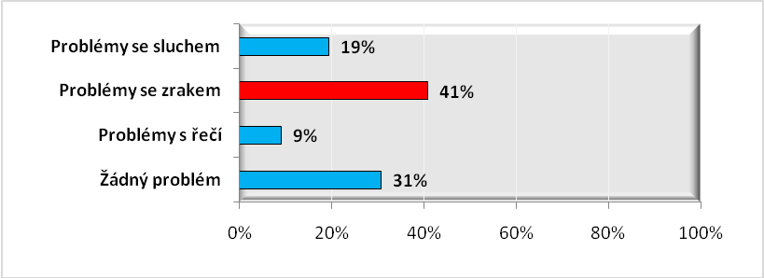

Položka 11: Schopnost spolupráce před pádem
Tabulka č. 11: schopnost spolupráce před pádem
SCHOPNOST SPOLUPRÁCE PŘED PÁDEM
 | ABSOLUTNÍ ČETNOST | RELATIVNÍ ČETNOST
žádná | 5 | 6%
částečná | 71 | 81%
úplná | 12 | 14%
celkem | 88 | 100%
Z tabulky č. 11 vyplývá, že u 71 pádů tj. 81% byla schopnost spolupráce pacienta před pádem částečná. Ve 12 pádech tj. 14% byla schopnost spolupráce úplná a u 5 pádů tj. 6% byla schopnost spolupráce nulová.
Graf č. 11: schopnost spolupráce před pádem
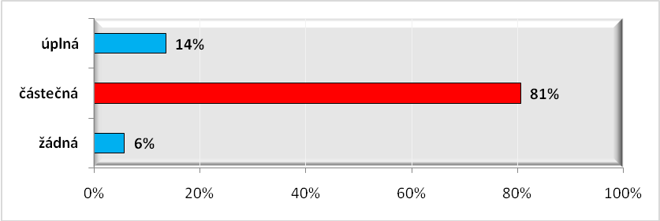

Položka 12: Užívání léků
Tabulka č. 12: užívání léků
UŽÍVÁNÍ LÉKŮ
 | ABSOLUTNÍ ČETNOST | RELATIVNÍ ČETNOST
žádný lék | 0 | 0%
1-2- léky | 33 | 38%
3 a více léků | 55 | 63%
celkem | 88 | 100%
Z tabulky č. 12 vyplývá, že v době před pádem nebyl žádný respondent bez medikace. U 33 pádů tj. 38% užívali respondenti 1-2 léky
a v nadpoloviční většině, tedy v 55 pádech tj. 63% užívali respondenti 3 a více léků. Při výběru dat z dokumentace byla zohledněna následující kombinace léků – antipsychotika, anxiolytika, hypnotika, antidepresiva, kardiovaskulární léky, diuretika, inzulín, PAD.
Graf č. 12: užívání léků
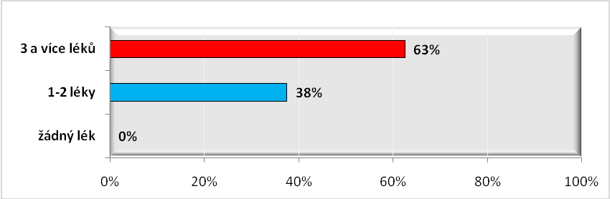

Položka 13: pomůcky
Tabulka č. 13: pomůcky
POMŮCKY
 | ABSOLUTNÍ ČETNOST | RELATIVNÍ ČETNOST
žádné | 0 | 0%
brýle, čočky | 49 | 25%
naslouchátko | 4 | 2%
zubní protéza | 42 | 21%
berle, hůl, chodítko, protéza | 43 | 22%
antidekubitní matrace | 60 | 30%
pacemaker | 2 | 1%
celkem | 200 | 100%
Z tabulky č. 13 vyplývá, že 60 respondentů tj. 30% využívalo antidekubitní matraci, 43 respondentů tj. 22% využívalo
jako kompenzační pomůcku (berle, hůl, chodítko, vozík, protéza),
49 respondentů tj. 25% používalo brýle nebo čočky, 42 tj 21% mělo zubní protézu a 4 pacienti tj. 2% využívali naslouchátko.
2 z respondentů tj. 1% ze sledované skupiny mělo voperovaný pacemaker.
Graf č. 13: pomůcky
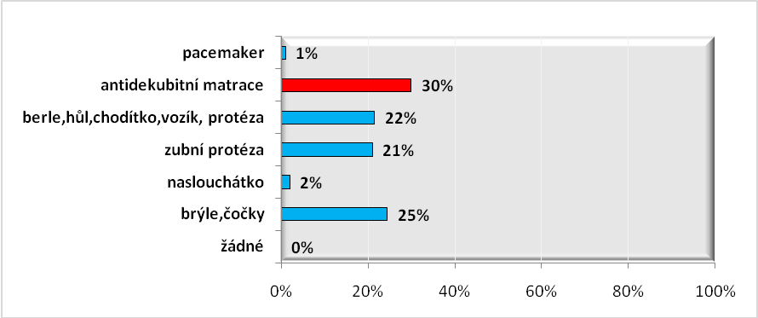

Položka 14: Subjektivní obtíže a okolnosti bezprostředně před pádem
Tabulka č. 14: subjektivní obtíže a okolnosti bezprostředně před pádem
SUBJEKTIVNÍ POTÍŽE A OKOLNOSTI BEZPROSTŘEDNĚ PŘED PÁDEM
 | ABSOLUTNÍ ČETNOST | RELATIVNÍ ČETNOST
žádné | 66 | 75%
závratě | 6 | 7%
nevolnost | 1 | 1%
pocit slabosti | 13 | 15%
požití návykové látky | 0 | 0%
požití alkoholu | 0 | 0%
jiné | 2 | 2%
celkem | 88 | 100%
66 respondentů tj. 75% neudávalo žádné potíže bezprostředně
před pádem. Další rozbor ukázal, že 13 respondentů tj. 15% trpělo
před pádem pocitem slabosti, 6 respondentů tj. 7% udávalo závrať
a jeden respondent, což je 1% ze sledovaných, udával nevolnost.
Nikdo z pacientů bezprostředně před pádem nepožil alkohol
ani návykovou látku. Dva respondenti tj. 2% udávali jiné potíže.

Graf č. 14: subjektivní obtíže a okolnosti bezprostředně před pádem
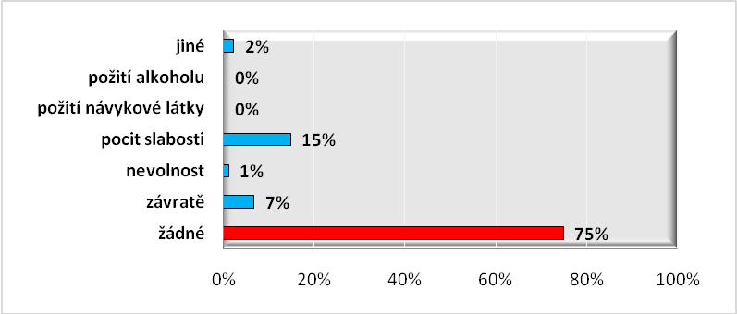

Položka 15: Přítomnost zdravotníka při pádu
Tabulka č. 15: Přítomnost zdravotníka při pádu
PŘÍTOMNOST ZDRAVOTNÍKA PŘI PÁDU
 | ABSOLUTNÍ ČETNOST | RELATIVNÍ ČETNOST
nikdo | 15 | 17%
personál | 5 | 6%
někdo jiný | 68 | 77%
celkem | 88 | 100%
Tabulka č. 15 znázorňuje, že u 15 případů tj. 17% nebyl u pádu žádný svědek. Personál byl přítomen pádu v 5 případech tj. 6%. U 68 pádů respondentů tj. 77% byl přítomný někdo jiný. V 59 případech
byl přítomen pádu spolupacient, 5 pádů se stalo za přítomnosti rodiny
a 3 pády viděl student, dva uklízečka.
Graf č. 15: Přítomnost zdravotníka při pádu
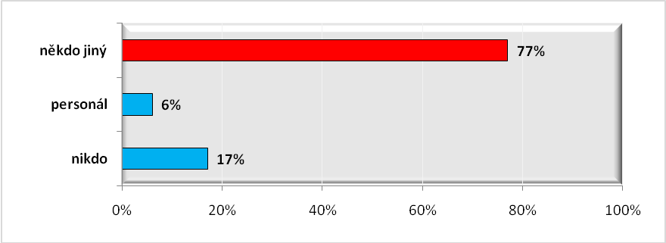

Položka 16: Situace, za které došlo k pádu
Tabulka č. 16: Situace, za které došlo k pádu
SITUACE, ZA KTERÉ DOŠLO K PÁDU
 | ABSOLUTNÍ ČETNOST | RELATIVNÍ ČETNOST
Nestabilita při chůzi, nestačil se zachytit opory | 16 | 18%
Opření o nestabilní oporu | 13 | 15%
Pád z lůžka | 20 | 23%
Vstávání z křesla, WC křeslo, židle | 3 | 3%
Vstávání z lůžka | 24 | 27%
Zakopnutí, uklouznutí při chůzi | 12 | 14%
celkem | 88 | 100%
Tabulka č. 16 nám názorně ukazuje, za jaké situaci došlo k pádu. Nejrizikovější se ukázalo vstávání z lůžka ve 24 pádech
tj. 27%. 20 pádů tj. 23% respondentů spadlo přímo z lůžka, v 16 případech tj. 18% došlo k pádu při nestabilní chůzi a 13 respondentů
tj. 15% se opřelo o nestabilní oporu a upadlo. 12 respondentů tj. 14% zakoplo nebo uklouzlo při chůzi. 3 pády tj. 3% vznikly při vstávání
ze židle, křesla a z WC křesla
Graf č. 16: Situace, za které došlo k pádu
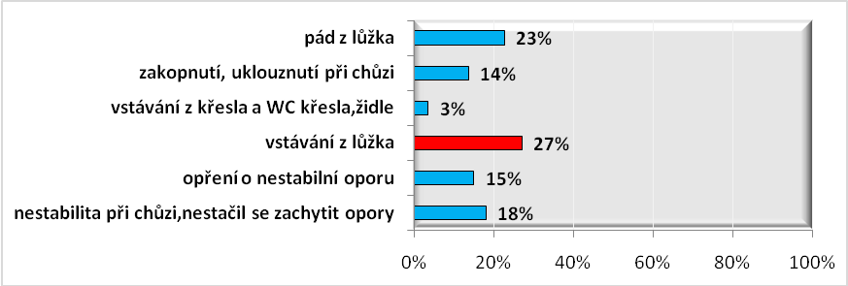

Položka 17: Místo pádu
Tabulka č. 17: místo pádu
MÍSTO PÁDU
 | ABSOLUTNÍ ČETNOST | RELATIVNÍ ČETNOST
chodba | 10 | 11%
pokoj | 72 | 82%
WC/koupelna | 6 | 7%
celkem | 88 | 100%

72 pádů tj. 82% z celkového počtu respondentů nejčastěji upadlo
na pokoji. Na chodbě došlo k 10 pádům tj. 11% a na WC a v koupelně upadlo 6 respondentů tj. 7%.
Graf č. 17: místo pádu
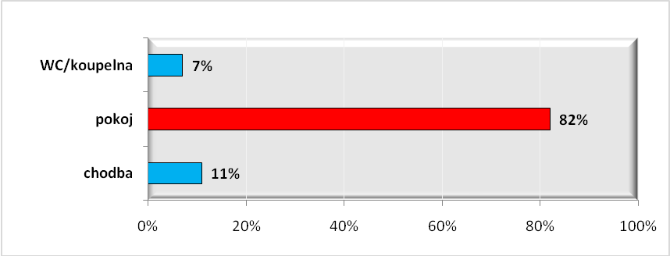

Položka 18: Signalizování pádu
Tabulka č. 18: signalizování pádu
SIGNALIZOVÁNÍ PÁDU
 | ABSOLUTNÍ ČETNOST | RELATIVNÍ ČETNOST
personál uslyšel pád | 20 | 23%
personálem nalezen | 14 | 16%
personál uviděl pád | 1 | 1%
sám pacient zazvoněním | 2 | 2%
sám pacient hlasem | 5 | 6%
sestra byla na chodbě | 1 | 1%
spolupacient hlasem | 1 | 1%
spolupacienti zazvoněním | 37 | 42%
jiné | 7 | 8%
celkem | 88 | 100%

Položka 18 úzce souvisí s položkou 15. K největší části pádů
u 37 respondentů tj. 42% byl personál přivolán spolupacienty pomocí signalizačního zařízení. U jednoho respondenta, což je u 1% sledovaných, byl pád signalizován hlasem spolupacienta, stejně tak pád u jednoho pacienta byl přímo viděn personálem a u jednoho pádu pacienta byla sestra na chodbě. 20 pádů tj. 23% personál uslyšel pád
a 14 respondentů tj. 16% nalezl. V 5 pádech tj. 6% si pacient sám přivolal pomoc a dvakrát použil signalizaci přivolání pomoci. Na 7 pádů tj. 8% pádů upozornil někdo jiný.
Graf č. 18: signalizování pádu
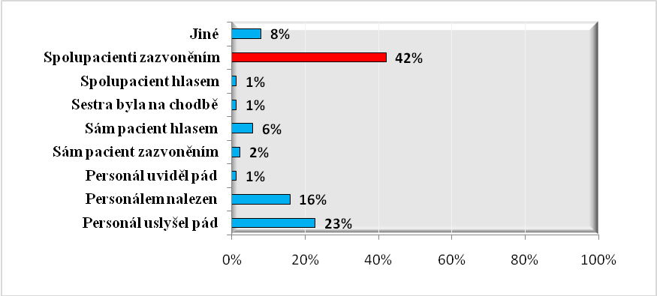

Položka 19: Psychický stav bezprostředně po pádu
Tabulka č. 19: psychický stav bezprostředně po pádu
PSYCHICKÝ STAV BEZPROSTŘEDNĚ PO PÁDU
 | ABSOLUTNÍ ČETNOST | RELATIVNÍ ČETNOST
psychicky orientovaný (dovede si vysvětlit jak k pádu došlo) | 49 | 56%
orientovaný (nedovede si vysvětlit jak k pádu došlo) | 10 | 11%
zmatený | 28 | 32%
bezvědomí | 1 | 1%
celkem | 88 | 100%
49 respondentů tj. 56% si dovedlo vysvětlit, jak k pádu došlo,
10 respondentů tj. 11% bylo po pádu orientovaných, ale nevěděli,
jak k pádu došlo. Po 28 pádech tj. 32% byli pacienti po pádu zmatení
a v jednom případě v bezvědomí.
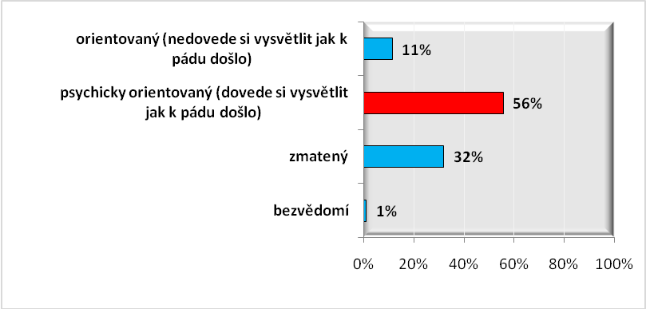
Graf č. 19: psychický stav bezprostředně po pádu
Položka 20: Somatický stav bezprostředně po pádu
Tabulka č. 20: somatický stav bezprostředně po pádu
SOMATICKÝ STAV BEZPROSTŘEDNĚ PO PÁDU
 | ABSOLUTNÍ ČETNOST | RELATIVNÍ ČETNOST
bez potíží | 70 | 80%
bledý | 11 | 13%
opocený | 6 | 7%
dušný | 1 | 1%
celkem | 88 | 100%
Bezprostředně po pádu bylo 70 pacientů tj. 80% bez potíží, 11 pacientů tj. 13% byli po pádu bledí, 6 respondentů tj. 7% opocení a jeden pacient byl dušný.
Graf č. 20: somatický stav bezprostředně po pádu
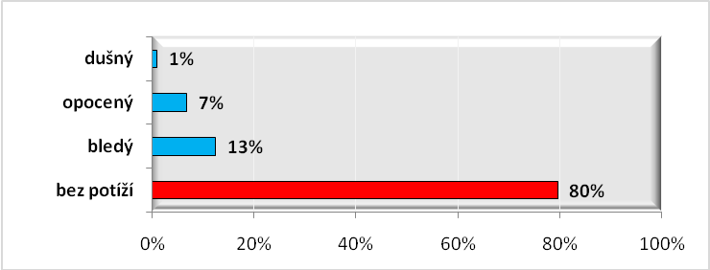

Položka 21: Zranění z pádu
Tabulka č. 21: Zranění z pádu
ZRANĚNÍ Z PÁDU
 | ABSOLUTNÍ ČETNOST | RELATIVNÍ ČETNOST
LEHKÁ | 34 | 39%
TĚŽKÁ | 7 | 8%
BEZ ZRANĚNÍ | 47 | 53%
celkem | 88 | 100%
Z celkového počtu 88 pádů tj. 100% utrpělo 34 respondentů tj. 39% lehká zranění a 7 respondentů tj. 8 % se zranilo těžce. Ve 47 případech tj. 53% se pád obešel bez zranění. Nejčastěji zraněné byly končetiny
a hlava.
Graf č. 21: Zranění z pádu
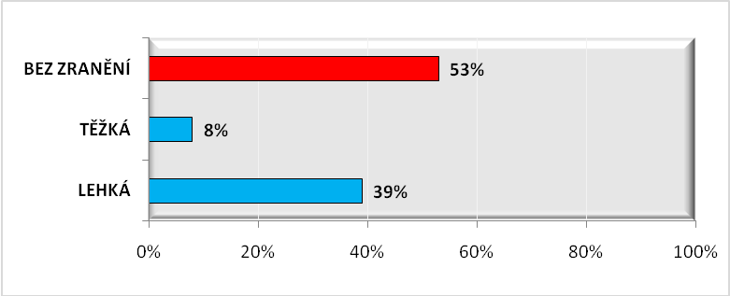

DISKUSE
Touto částí bakalářské práce zhodnotíme dosažené výsledky.
Při hledání výsledků jiných autorů zabývajících se seniorskou problematikou pádů, jsem zjistila, že pády seniorů a jejich důsledky jsou významným problémem, který nás nutí zabývat se možností jejich předcházení. Je třeba danou problematiku nadále prozkoumávat
a nahlížet na dané problémy z širšího, systémového hlediska, protože cesta ke zkvalitňování péče nikdy nekončí. Dosažené výsledky jsou porovnávány s bakalářkou prací J. Rezové (2006), diplomovou prací
A. Holoušové (2009) a výsledky práce D. Juráskové (2006).
Cíl č. 1 interpretuje položka č. 1, která mapuje četnost pádů na geriatrickém oddělení. V roce 2010 bylo evidováno celkem 88 pádů u celkového počtu 874 hospitalizovaných pacientů. V měsíci září byl zaznamenán nejnižší počet pádů. Naproti tomu v březnu a dubnu
je počet pádů nejvyšší za sledované období (viz tabulka č. 1).
Lze se domnívat, že tyto rozdíly byly ovlivněny zdravotním stavem pacientů.
V cíli č. 2 jsme zjišťovali výskyt pádů u seniorů na geriatrickém oddělení dle věku, pohlaví, denní doby a místo pádu. Výsledky získané z položek č. 2, 3, 4 a 17 lze srovnat s prací A. Holoušové (2009),
J. Rezové (2006) a D. Juráskové (2006). Nejrizikovější věkovou skupinu pacientů, s ohledem na incidenci pádů, tvořili senioři nad 75 let. Ve věkové kategorii 75 – 79 let bylo zaznamenáno 23% pádů
a téměř třetina těchto pádů (32%) ve věkové skupině 85 – 89 let.
Ze sledovaného počtu se víc jak polovina z nich (58%) vyskytla u žen. Tyto výsledky se shodují s prací Holoušové (2009) a potvrzují,
že výskyt pádů stoupá s přibývajícím věkem. Navíc k vyšší prevalenci pádů dochází u žen, jak uvádí i Topinková (2005). Očekávali jsme,
že k nejvyššímu výskytu pádů dochází v nočních hodinách, jak uvádí Rezová (2006). Oproti tomu, z výsledků průzkumného šetření vyplívá, že skoro polovina pádů (44%) vznikla v časovém intervalu
mezi 6:00 – 14:00 hodinou. Tyto výsledky jsou shodné s prací Holoušové (2009). Lze se domnívat, že pacienti jsou v této denní době více stimulováni k fyzické aktivitě (hygiena, stravování, rehabilitace, vyšetření…). Podle Rezové (2006) bývají noční pády zapříčiněny dezorientací v cizím prostředí po probuzení, nedostatečným osvětlením na pokoji, nežádoucími účinky hypnotik a sedativ. Tyto pády by mohly být redukovány právě zvýšenou kontrolou a edukací rizikových pacientů. Jurásková (2006) uvádí, že 81,2% pádů na ošetřovací jednotce se odehrává na pokoji pacientů. Toto zjištění potvrdil i náš průzkum kdy z celkového počtu zkoumaných protokolů se pád z 82% udál
na pokoji. Lze usuzovat, že tento fakt do jisté míry souvisí s pohybovým omezením pacientů. Zároveň můžeme konstatovat, že ještě existují rezervy v uspořádání a vybavení pokojů pacientů. Zdravotnický personál na standardním oddělení nemůže zajistit nepřetržitý dohled
na pohyb pacientů na pokoji. Nutností se stává vytvoření bezpečného prostředí na pokojích nemocných.
Cíl č. 3 měl za úkol identifikovat nejčastější příčiny pádů seniorů na geriatrickém oddělení FNOL. Analýzou položky č. 16 bylo zjištěno, že nejčastějšími příčinami pádů bylo vstávání z lůžka (27%) nebo pád přímo z lůžka (23%). V 18% byla příčina pádu v nestabilitě při chůzi,
v 15% opření o nestabilní oporu a v 14% zakopnutí. Jurásková (2006) ve své práci získala obdobné výsledky a uvádí, že až polovina seniorů v nemocničním zařízení padá v přímé souvislosti s používáním lůžka nebo jeho vybavením. Z uvedeného tedy vyplývá, že je nezbytné věnovat maximální pozornost výběru lůžka, jeho vybavení, umístění, nastavení a zabezpečení. Noční a jídelní stolky zajistit brzdami. Zaměřit se na dostatečnou edukaci pacientů ke zvýšené opatrnosti.
Cílem č. 4 bylo definovat okolnosti vzniku pádů. Vyhodnocením položek č. 5, 6, 7, 8, 9, 10, 11, 12, 13 a 14 bylo zjištěno, že na pádech hospitalizovaných seniorů se nejvíce podílí porucha pohyblivosti, soběstačnosti a schopnosti spolupráce. Polovina pádů (50%) se odehrála u ležícího pohyblivého pacienta a 28% u chodících s dopomocí.
Tyto okolnosti mohou úzce souviset i s používanými kompenzačními pomůckami. Jedna čtvrtina (25%) respondentů používala jako kompenzační pomůcku brýle a v 22% berle nebo hůl. Spojená komise pro akreditaci zdravotnických zařízení uvádí, že v poslední době se řada odborníků domnívá, že právě kompenzační pomůcky mohou přispívat k vyšší incidenci pádů. Počet výskytu těchto pádů by mohl být snížen volbou vhodné kompenzační pomůcky a dostatečnou edukací pacientů ve zvládnutí užívání těchto pomůcek. Pouze minimum pacientů (9%) bylo v době před pádem plně soběstačných a skoro polovina (44%) vyžadovala zvýšený dohled. U více než tří čtvrtin (81%) byla uvedena částečná schopnost spolupráce, což může souviset i s přítomností některé ze smyslových bariér (sluch, zrak, řeč). Skoro u dvou pětin pádů (41%) byla zaznamenána porucha zraku. Více než polovina (56%) pacientů bylo před pádem orientovaných a 31% zmatených.
Určité opodstatnění má tedy i umístění rizikových a zmatených pacientů blíže k pracovně sester. Tři čtvrtiny (75%) respondentů neudávalo žádné potíže před pádem. Z našeho šetření vyplynul soulad s tvrzením Topinkové (2005), že nežádoucí účinky léků přispívají taktéž k vyšší incidenci pádů. Jako nejrizikovější skupiny udává psychofarmaka, antidepresiva, hypnotika, ale i léky k léčbě kardiovaskulárních onemocnění. Náchylnější ke vzniku pádů jsou lidé, kteří užívají kombinaci těchto léků. V nadpoloviční většině (55%) pacientů užívalo před pádem 3 a více léků a ani jeden pacient nebyl bez medikace.
V 68% zkoumaných protokolů byl zaznamenán pád v anamnéze a u 43% těchto pacientů došlo ke zranění z pádu. Sledování předchozích pádů
a zranění z pádů sehrává důležitou roli pro stanovení rizika pádu
a nastavení konkrétních preventivních opatření (viz příloha II).
Cíl č. 5 se týká určení následků pádů. Tyto výsledky interpretují položky č. 15, 18, 19, 20 a 21. Důležitým zjištěním bylo, že v 53%,
se pád u hospitalizovaných pacientů obešel bez zranění. Více než třetinu (39%) tvořily pády s lehkým zraněním, kde převažovaly povrchové odřeniny, hematomy a otok. Vážně zraněných pacientů
se zlomeninami a poruchou vědomí bylo 8%. Z průzkumného šetření vyplynulo, že nejčastější lokalizací zranění byly končetiny a hlava. Z uvedeného je tedy patrné, že ke zranění hospitalizovaných pacientů následkem pádů dochází až v polovině případů. Většina pacientů (80%) se cítila po pádu bez potíží, 56% bylo psychicky orientovaných (dovedli si vysvětlit, jak k pádu došlo), 32 % bylo po pádu zmatených a pouze v malém procentu (8%) si zvládli sami přivolat pomoc. Téměř polovina pádů (42%) byla signalizována personálu spolu pacientem zazvoněním. V dalších případech personál pád uslyšel (23%) nebo pacienta nalezl (16%). Obdobné výsledky získala Jurásková (2006), která navrhuje,
aby se výrobci komunikačních technologií touto problematikou dále zabývali např. (alarmy signalizující opuštění lůžka, náramky, čipy…).
Po provedeném průzkumném šetření, můžeme v cíli č. 6 navrhnout možnosti rozšíření preventivních opatření. Lze konstatovat, že stále nacházíme možnosti, jak těmto pádům částečně předejít. Managementu Oddělení geriatrie lze navrhnout, zaměřit
se v preventivních opatřeních na důsledné a pravidelné proškolování
jak nových, tak stávajících zaměstnanců. Zvážit možnost investic
do obnovy vybavení nemocničních pokojů (pokojový nábytek, příslušenství lůžka aj.) a komunikačního zařízení. Důsledně vyhledávat rizikové seniory pomocí hodnotících škál, protože výsledek může předpovědět míru rizika pádu (viz příloha II). Pacienty je třeba opakovaně edukovat o riziku pádu a souvisejících okolnostech. Informace podávat postupně, popřípadě dopomáhat při běžných činnostech a poskytnout jim delší čas na adaptaci i s ohledem
na smyslové handicapy (viz graf č. 10). Po jakékoliv manipulaci s lůžkem, je nutné ho vždy výškově upravit pro potřeby seniora, zkontrolovat jeho zabezpečení, umístit signalizační zařízení na dosah ruky a udržovat bezbariérové prostředí. Tyto „drobnosti“ bývají personálem často, vlivem náročnosti péče o pacienty, opomíjeny
(viz graf č. 16 a 18). Další možností jak pády redukovat, je umisťovat zmatené a neklidné pacienty podle možností oddělení blíže k pracovně sester (viz graf č. 7). Provádět častější kontroly těchto pacientů.
Volit vhodné omezovací prostředky, odpovídající konkrétnímu stavu pacienta, ale pouze na nezbytně nutnou dobu, na základě ordinace lékaře a monitorace pacienta. Využívat kompenzační pomůcky odpovídající stavu pacienta a věnovat zvýšenou pozornost nácviku užívání těchto pomůcek cílenou fyzioterapií (viz graf č. 13). Vzhledem k náročnosti ošetřovatelské péče a neatraktivnosti oboru není
na odděleních geriatrie takový počet personálu, který by byl optimální. Z lékařského hlediska je vhodné omezit dle možností rizikovou medikaci (viz graf č. 12). Další opatření, které můžeme doporučit v prevenci pádů, spočívá v posouzení bezpečnostních rizik na oddělení „očima pacienta“.

ZÁVĚR
V důsledku stárnutí se senior stává méně přizpůsobivý k měnícím se podmínkám jak vnitřního, tak vnějšího prostředí, ale stáří samo
o sobě nevede nutně k pádům. Se stoupajícím věkem, polymorbiditou
a přítomností rizikových faktorů ovlivňující výskyt pádů, stoupá
i riziko vzniku nežádoucích událostí hospitalizovaných seniorů. Zabránit všem pádům nelze, ani při dodržení stanovených předpisů
a vynaložení úsilí poskytovat kvalitní a komplexní péči. Rozbor příčin pádů a nastavení preventivních opatření stále patří k nejúčinnějším způsobům, jak pády a jejich následky omezit. Problematika stárnutí
a pádů je široké a obsáhlé téma, kterému je třeba věnovat opakovanou pozornost a nabízí množství témat k výzkumu např. vliv používání kompenzačních pomůcek na výskyt pádů, znalost personálu o prevenci pádů, kvalita života seniora po pádu aj.
Záměrem práce bylo analyzovat problematiku pádů
na geriatrickém oddělení za rok 2010. Zjistit nejčastější příčiny pádů
u hospitalizovaných pacientů a možnosti jejich redukce. Na základě získaných výsledků, které jsou graficky znázorněny v přehledných grafech a tabulkách, můžeme shrnout, že cíle byly splněny. Zajímavým zjištěním bylo, že nejvyšší počet pádů (44%) z celkového počtu uváděných pádů, vznikl v rámci ranní směny, kdy je na odděleních relativně nejvyšší počet personálu. V diskuzi jsme navrhli několik vhodných preventivních opatření, která mohou vést k postupnému snižování výskytu pádů. Otázkou zůstává, zda vyšším použitím omezujících doporučení a prostředků neomezujeme právo seniora
na autonomii jako základní etický princip. Z provedeného průzkumu
a analýzy získaných poznatků vyplynula zejména následující opatření pro praxi: motivovat personál k dalšímu vzdělávání, pořádat semináře na téma prevence pádů, vytvořit bezpečné prostředí pro geriatrické pacienty a edukovat je. Hledání nových možností jak předcházet nežádoucím situacím je výzvou pro další hlubší studium
této problematiky.

ANOTACE
Jméno a příjmení autora: Lucie Fišerová
Název instituce: Fakulta zdravotnických věd Univerzity Palackého v Olomouci
Název práce: Příčiny a prevence pádů seniorů na geriatrickém oddělení Fakultní nemocnice v Olomouci
Obor: Ošetřovatelství
Vedoucí práce: Mgr. Bc. Libuše Danielová
Datum zadání: 14. 1. 2011
Datum odevzdání: 28. 4. 2011
Počet stran: 69
Počet příloh: 4
Rok obhajoby bakalářské práce: 2011
Souhrn: Bakalářská práce je zaměřena na problematiku pádů seniorů
na geriatrickém oddělení FN v Olomouci. Byly analyzovány příčiny a okolnosti pádů seniorů na geriatrickém oddělení. Průzkumné šetření odpovídá na otázku: „zda je možné tyto pády ještě nějakým způsobem redukovat?“ Data jsou zpracována ze standardního formuláře Protokolu o pádu pacienta používaném Fakultní nemocnicí v Olomouci.
Klíčová slova: pád, pády seniorů, příčina pádů, prevence pádů, senior, stáří, stárnutí, geriatrie, riziko
Summary: This bachelor degree thesis focuses on the issue of senior citizens´ falls in the Geriatric Department of the Teaching Hospital in Olomouc. It analyses the causes and circumstances of such falls of senior citizens of the Geriatric Department. The research answers the question: “whether it is somehow possible to reduce these falls?” The data have been processed on the basis of the standard form of The Patient Fall Record used in the Teaching Hospital in Olomouc.
Key words: fall, senior citizens´ falls, fall cause, fall prevention, senior citizen, old age, aging process, geriatrics, risk

LITERATURA A PRAMENY
- ČESKÁ REPUBLIKA. Koncepce ošetřovatelství. In Věstník Ministerstva
zdravotnictví české republiky. 2004, částka 9, s. 2.
- ČESKÁ REPUBLIKA. Zákon 96/2004 sb. o podmínkách získávání
a uznávání způsobilosti k výkonu nelékařských zdravotnických povolání
a k výkonu činností souvisejících s poskytováním zdravotní péče a o změně
některých souvisejících zákonů (o nelékařských zdravotnických povolání).
In Sbírka předpisů české republiky. 2004, částka 30, s. 51.
- DOLEŽELOVÁ, Ivana. Stáří není nemoc. Sestra v diabetologii. 2006, r. 2,
č. 3, s. 28 - 31. ISSN 1801-2809.
- DOSTÁLOVÁ, Barbora, NAHODILOVÁ, Helena. Prevence pádu
ve zdravotnickém zařízení. Sestra. 2011, r. 21, č. 1, s. 31 - 32 .
ISSN 1210-0404.
- GEBAUEROVÁ, Eva, KALETOVÁ, Šárka. Monitorování pádů pacientů.
Sestra. 2007, r. 17, č. 6, s. 35. ISSN 1210-0404.
- HAŠKOVCOVÁ, Helena. České ošetřovatelství 10 : Manuálek sociální
gerontologie. 1. vyd. Brno: Idvpz, 2002. 72 s. ISBN 80-7013-363-5.
- HOLMEROVÁ, Iva, JURAŠKOVÁ, Božena. Geriatrie 2010. Česká
geriatrická revue. 2010, r. 8, č. 1 - 2, s. 7 - 9. ISSN 1214-0732.
- HOLOUŠOVÁ, Alena. Příčiny pádů u seniorů. 2009. 89 s. Diplomová
práce. Masarykova univerzita, Lékařská fakulta. Dostupné z WWW:
<http://is.muni.cz/th/101109/lf_m_a2/DP_2_Holousova.pdf>.
- IVANOVÁ, Kateřina, JURIČKOVÁ, Lubica. Písemné práce na vysokých
školách se zdravotnickým zaměřením. 1. vyd. Olomouc: Univerzita
Palackého v Olomouci, 2005. 98 s. ISBN 80-244-0992-5.
- JANČOVÁ, Jitka, KOHLÍKOVÁ, E. Regresní změny stárnoucího
organismu a jejich vliv na posturální stabilitu. Rehabilitace a fyzikální
lékařství. 2007, r. 14, č. 4, s. 155 - 162. ISSN 1211-2658.

- Joint Commission Resources. Prevence pádů ve zdravotnickém zařízení:
cesta k dokonalosti a zvyšování kvality. 1. vyd. Praha: Grada Publishing,
2007. 172 s. ISBN 978-80-247-1715-9.
- JURÁSKOVÁ, Dana. Pády a zranění pacientů v souvislosti s poskytováním
zdravotní a sociální péče. Ošetřovatelství. 2008, r. 10, č. 3-4, s. 58-75.
ISSN 1212-723X.
- KALVACH, Zdeněk, et al. Geriatrické syndromy a geriatrický pacient.
1. vyd. Praha: Grada Publishing, 2008. 336 s. ISBN 978-80-247-2490-4.
- KALVACH, Zdeněk, et al. Geriatrie a gerontologie. 1. vyd. Praha: Grada
Publishing, 2004. 864 s. ISBN 80-247-0548-6.
- KALVACH, Zdeněk. Geriatrický syndrom instability s pády. Diagnóza
v ošetřovatelství. 2007, r. 3, č. 7, s. 255. ISSN 1801-1349.
- KLÁN, Jan, TOPINKOVÁ, Eva. Pády a jejich rizikové faktory ve stáří.
Česká geriatrická revue. 2003, č. 2, s. 38 - 43. Dostupný také z WWW:
<http://www.geriatrickarevue.cz/pdf/gr_03_02_08.pdf>. ISSN 1214-0732.
- LUŽNÝ, Jan, IVANOVÁ, Kateřina. Je ještě možné zlepšit kvalitu života
těchto seniorů?. Vojenské zdravotnické listy. 2010, roč. 79, č. 3, s. 96-104.
ISSN 0372-7025.
- MAREČKOVÁ, Jana. Ošetřovatelské diagnózy v NANDA doménách. 1. vyd.
Praha: Grada Publishing, 2006. 264 s. ISBN 80-247-1399-3.
- PEKTOROVÁ, Radomíra. Pády ve zdravotnických zařízeních, domovech
důchodců a domácnostech. Florence. 2006, r. 2, č. 4, s. 42 - 43.
ISSN 1801-464X.
- REZOVÁ, Jana. Rozbor příčin pádů pacientů hospitalizovaných na PMDV
FN Brno Bohunice za období jednoho roku. 2006. 54 s. Bakalářská práce.
Masarykova univerzita, Lékařská fakulta. Dostupné z WWW:
<http://is.muni.cz/th/69980/lf_b/Bakalarska_prace_18_11_05.pdf?zpet= %2Fvyhledavani%2F%3Fsearch%3Drozbor%20p%C5%99%C3%AD%C4%
8Din%26start%3D1>.
- SCHULER, Matthias, OSTER, Peter. Geriatrie od A do Z pro sestry. 1.
české vyd. Praha: Grada Publishing, 2010. 336 s. ISBN 978-80-3013-4.
- SVOBODOVÁ, Dita, JURÁSKOVÁ, Dana. Sledování pádů
hospitalizovaných pacientů v české republice. Florence. 2010, 2010, č. 9,
s. 29 - 33. ISSN 1801-464X.
- TOPINKOVÁ, Eva. Geriatrie pro praxi. 1. vyd. Praha: Galén, 2005. 270 s.
ISBN 80-7262-365-6.
- TOŠNEROVÁ, Tamara. Na pomoc kvalitnímu stáří. Prevence pádů.
Florence. 2006, r. 2, č. 7-8, s. 43-47. ISSN 1801-464X.
- VENGLÁŘOVÁ, Martina; MAHROVÁ, Gabriela. Komunikace pro
zdravotní sestry. 1. vyd. Praha: Grada Publishing, 2006. 144 s.
ISBN 80-247-1262-8.
- VONDRÁČEK, Jan. Pád pacienta očima právníka. Florence. 2007, roč. 3,
č. 12, s. 513. ISSN 1801-464X.
- ZDRAVÍ 21 - zdraví do 21. století. Praha: Ministerstvo zdravotnictví ČR,
Světová zdravotnická organizace, Reg. úřad. pro Evropu Kodaň, 1999.
147 s. ISBN 80-85047-49-5.
- ŽIAKOVÁ, Katarina, aj. Ošetrovateľstvo: teória a vedecký výskum. 1.vyd.
Martin: Osveta 2003. 319 s. ISBN 80-8063-131-X

INTERNETOVÉ ZDROJE
- ČESKÁ ASOCIACE SESTRER ČAS [online]. 2008 [cit. 2011-04-09]. Pády a
zranění pacientů při hospitalizaci - pády. Dostupné z WWW:
<http://www.cnna.cz/pady/>.
- ČESKÁ GERONTOLOGICKÁ A GERIATRICKÁ SPOLEČNOST ČSL
JEP: Návrh koncepce oboru geriatrie [online]. 2006-10 [cit. 2011-04-09].
Dostupné z WWW: <http://www.cggs.cz/cz/KoncepceGeriatrie/>.
- JURÁSKOVÁ, Dana. MINISTERSTVO PRÁCE A SOCIÁLNÍCH VĚCÍ
[online]. 9. 2. 2007 [cit. 2011-04-09]. Bezpečný pokoj. Dostupné z WWW:
<http://www.mpsv.cz/files/clanky/3483/10_Juraskova.pdf>.
- MINISTERSTVO ZDRAVOTNICTVÍ ČESKÉ REPUBLIKY: Cesta ke
kvalitnímu a bezpečnějšímu zdravotnictví [online]. 02. 04. 2008 [cit. 2011
-0409]. Dostupné z WWW: <http://www.mzcr.cz/KvalitaOdbornik/obsah/
cesta-ke-kvalitnimu-a-bezpecnejsimu-zdravotnictvi_1847_15.html>.
- OBČANSKÉ SDRUŽENÍ GEMA: podpora zdraví seniorů, rozvoj
gerontologie, geriatrie [online]. 10-03-2004 [cit. 2011-04-09]. Bezpečný
domov. Dostupné z WWW: <http://www.gerontocentrum.cz/gema/pdf/
bezpecnydomov.pdf>.
- TOŠNEROVÁ, Tamara. Asociace průvodců v problematice rizikového
chování [online]. 2006 [cit. 2011-01-08]. Na pomoc kvalitnímu stáří
z hlediska zdravotníků - prevence pádů. Dostupné
z WWW:<http://www.restrikce.cz/html/prevent.html>.
- ÚSTAV ZDRAVOTNICKÝCH INFORMACÍ A STATISTIKY ČR:
Zdravotnická ročenka České republiky [online]. 2009 [cit. 2011-04-03].
Demografie. Dostupné z WWW: <http://www.uzis.cz/publikace/
zdravotnicka-rocenka-ceske-republiky-2009>

SEZNAM ZKRATEK
aj – a jiné
č. – číslo
ČAS – Česká asociace sester
ČR – Česká republika
FN – fakultní nemocnice
FNOL – Fakultní nemocnice Olomouc
např. – například
s. – strana
tj. – to je
tzn. – to znamená
tzv. – tak zvané

SEZNAM TABULEK
tabulka č. 1 „Počet hospitalizovaných a počet pádů v roce 2010“
tabulka č. 2 „Výskyt pádů podle věku“
tabulka č. 3 „Výskyt pádů podle pohlaví“
tabulka č. 4 „Výskyt pádů podle věku“
tabulka č. 5 „Pády v anamnéze“
tabulka č. 6 „Zranění z pádu“
tabulka č. 7 „Psychický stav před pádem“
tabulka č. 8 „Pohyblivost před pádem“
tabulka č. 9 „Soběstačnost před pádem“
tabulka č. 10 „Smyslové bariéry“
tabulka č. 11 „Schopnost spolupráce před pádem“
tabulka č. 12 „Užívání léků“
tabulka č. 13 „Pomůcky“
tabulka č. 14 „Subjektivní obtíže a okolnosti před pádem“
tabulka č. 15 „Přítomnost zdravotníka při pádu“
tabulka č. 16 „Situace,za které došlo k pádu“
tabulka č. 17 „Místo pádu“
tabulka č. 18 „Signalizování pádu“
tabulka č. 19 „Psychický stav bezprostředně po pádu“
tabulka č. 20 „Somatický stav bezprostředně po pádu“
tabulka č. 21 „Zranění z pádu“

SEZNAM GRAFŮ
graf č. 1 „Počet hospitalizovaných a počet pádů v roce 2010“
graf č. 2 „Výskyt pádů podle věku“
graf č. 3 „Výskyt pádů podle pohlaví“
graf č. 4 „Výskyt pádů podle věku“
graf č. 5 „Pády v anamnéze“
graf č. 6 „Zranění z pádu“
graf č. 7 „Psychický stav před pádem“
graf č. 8 „Pohyblivost před pádem“
graf č. 9 „Soběstačnost před pádem“
graf č. 10 „Smyslové bariéry“
graf č. 11 „Schopnost spolupráce před pádem“
graf č. 12 „Užívání léků“
graf č. 13 „Pomůcky“
graf č. 14 „Subjektivní obtíže a okolnosti před pádem“
graf č. 15 „Přítomnost zdravotníka při pádu“
graf č. 16 „Situace,za které došlo k pádu“
graf č. 17 „Místo pádu“
graf č. 18 „Signalizování pádu“
graf č. 19 „Psychický stav bezprostředně po pádu“
graf č. 20 „Somatický stav bezprostředně po pádu“
graf č. 21 „Zranění z pádu“

SEZNAM PŘÍLOH
Příl. I. - Tabulky a grafy demografické struktury české populace
Příl. II.- Hodnotící škály – screeningový test mobility, Barthelův test
základních všedních činností (ADL – aktivity daily living), Zjištění rizika pádu, Test kognitivních funkcí - MMSE - Mimi Mental Stage Exam, Gaitův funkční test (určení rovnováhy / prevence pádů)
Příl. III. - Formulář PROTOKOL O PÁDU PACIENTA
Příl. IV.- Žádost o povolení průzkumného šetření

Příloha I. – Tabulky a grafy demografické struktury české populace

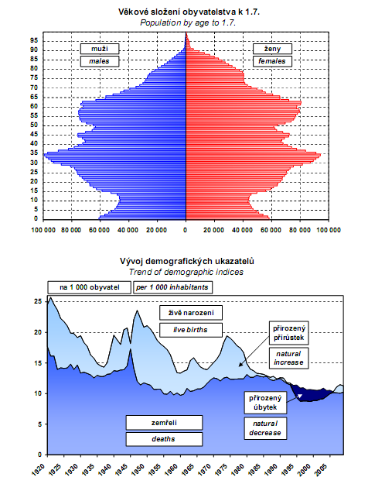

Zdroj: ÚZIS ČR, Zdravotnická ročenka ČR 2009

Příloha I. - pokračování

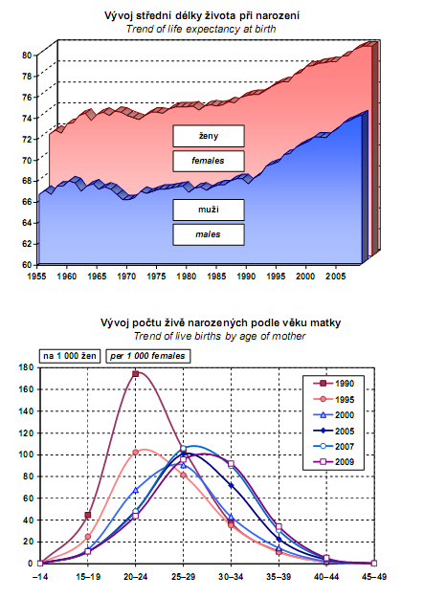

Zdroj: ÚZIS ČR, Zdravotnická ročenka ČR 2009

Příloha II. - Hodnotící škály
SCREENINGOVÝ TEST MOBILITY
Návod k provedení: vyzvěte nemocného, aby postupně provedl aktivity 1-9 a u každé položky zhodnoťte, zda je provedení normální (N) nebo abnormální (A)
Aktivita | normální provedení | Hodnocení
Aktivita | normální provedení | N | A
1. Posazení na židli s opěrkami  pro ruce | posazení provede hladce, koordinovaně bez pomoci rukou
2. Vstávání ze židle | postavení provede na první pokus bez zaváhání, bez pomoci rukou, jedním kontinuálním koordinovaným pohybem
3. Stoj po postavení asi 30  sekund bez opory | klidný, jistý stoj bez opory
4. Stoj se zavřenýma očima  přibližně 15 sekund | klidný, jistý stoj bez ztráty rovnováhy
5. Tlak na sternum v klidném  stoji | vyrovná přiměřeně vychýlení těžiště bez ztráty rovnováhy
6. Stoj se záklonem (jako při  pokusu dosáhnout na  předmět z vysoké police) | jistě, bez ztráty rovnováhy
7. Zdvižení předmětu ze země | Jistě, bez ztráty rovnováhy
8. Chůze po rovině asi 15 m | chůze jistá, koordinované pohyby, přiměřenou rychlostí – s pomůckou
8. Chůze po rovině asi 15 m | chůze jistá, koordinované pohyby, přiměřenou rychlostí – bez pomůcky
9. Otočení při chůzi | otáčení jisté, bez zaváhání a přešlapování – s pomůckou
9. Otočení při chůzi | otáčení jisté, bez zaváhání a přešlapování – bez pomůcky
Celkové skóre (počet abnormálně provedených aktivit):

Zdroj: Topinková, E., Neuwirth, J. Skríningový test mobility v diagnostice a prevenci pádů ve stáří. Rehabilitácia (Bratislava), 1993, 26, s. 97 - 102

Příloha II. – pokračování

Barthelův test základních všedních činností (ADL – aktivity daily living)
Činnost | Provedení činnosti | Bodové skóre
- Najedení, napití | samostatně bez pomoci  s pomocí  neprovede | 10  5  0
- oblékání | samostatně bez pomoci  s pomocí  neprovede | 10  5  0
- koupání | samostatně nebo s pomoci  neprovede | 5  0
- osobní hygiena | samostatně nebo s pomoci  neprovede | 5  0
- kontinence moči | plně kontinentní  občas kontinentní  inkontinentní | 10  5  0
- kontinence stolice | plně kontinentní  občas kontinentní  inkontinentní | 10  5  0
- použití WC | samostatně bez pomoci  s pomocí  neprovede | 10  5  0
- přesun lůžko – židle | samostatně bez pomoci  s malou pomocí  s pomocí  neprovede | 15  10  5  0
- chůze po rovině | samostatně nad 50 m  s pomocí 50 m  na vozíku 50 m  neprovede | 15  10  5  0
- chůze po schodech | samostatně bez pomoci  s pomocí  neprovede | 10  5  0

Hodnocení stupně závislosti:
0 – 40 bodů vysoce závislý
45 – 60 bodů závislost středního stupně
65 – 95 bodů lehká závislost
96 – 100 bodů nezávislý

Zdroj: TOPINKOVÁ, Eva. Geriatrie pro praxi. 1. vyd. Praha: Galén, 2005. 270 s. ISBN 80-7262-365-6.

Příloha II. - pokračování
Zjištění rizika pádu - vyhodnoťte pacienta podle následujících kritérií. Jestliže je skóre vyšší než 3, přehodnoťte status pacienta podle potřeby.
Aktivita | Bodové skóre | při příjmu | Datum při změně
Pohyb | neomezený | 0
Pohyb | používá pomůcky | 1
Pohyb | potřebuje pomoc k pohybu | 1
Pohyb | neschopen přesunu | 1
Vyprazdňování | nevyžaduje pomoc | 0
Vyprazdňování | v anamnéze nykturie/inkontinence/enuresis nocturna | 1
Vyprazdňování | vyžaduje pomoc | 1
Medikace | neužívá rizikové léky | 0
Medikace | užívá léky ze skupiny:diuretik, antiepileptik, antiparkinsonik, antihypertenziv, psychotropní látky nebo benzodiazepiny | 1
Smyslové poruchy | žádné | 0
Smyslové poruchy | vizuální, sluchový, smyslový deficit | 1
Mentální status | orientován | 0
Mentální status | občasná noční dezorientace | 1
Mentální status | historie dezorientace/demence | 1
Věk | 18 - 74 | 0
Věk | 75 a výše | 1
Pád v anamnéze |  | 1
Celkové skóre
Jmenovka + podpis sestry při změně
Dosáhne-li skóre 3 anebo více, implementujte následující:
- Označ u pacienta červeně riziko pádu (štítek, magnet…)
- Snižte lůžko, zajistěte lůžkové brzdy, zvedněte postranice (pokud je možno)
- Umístěte pacienta blízko sesterny a WC (dle možností).
- Umístěte signalizační panel tak, aby jej měl pacient po ruce a
vysvětlete jeho funkci.
- Zajistěte vhodnou obuv.
- Zajistěte hygienický režim.
- Odstraňte překážky v okolí pacienta.
- Zajistěte vhodné noční osvětlení.
- Zajistěte polohu nočního stolku a potřeb pacienta tak, aby byly v dosahu.
Zdroj: FNOL, Oddělení geriatrie, 2010
Příloha II. - pokračování
TEST KOGNITIVNÍCH FUNKCÍ (MMSE - Mimi Mental Stage Exam) Upraveno podle Folsteina et. Al. 1975

- Orientace Bodové skóre
Jaký je /rok/ /období/ /měsíc/ /den v týdnu/ /datum/ 0 – 5
/Kde nyní jste?/ /země/ / oblast/ /město/ /ulice/ /číslo domu ev.podlaží v budově/ 0 – 5 Za každou správnou odpověď získá nemocný po 1 bodu.
- Opakování a paměť
Upozorněte nemocného, že budete vyšetřovat paměť.
Pak jmenujte pomalu a zřetelně 3 předměty /strom/ /okno/ /kniha/
a vyzvěte ho, aby je opakoval. Počet správně jmenovaných
určuje bodové skóre. Pokud si nemocný předměty
nezapamatoval, opakujte je tak dlouho /max.5x/, dokud si je
nezapamatuje. 0 - 3
- Pozornost a počítání
Vyzvěte pacienta, aby odečítal sedmičku od čísla 100.
Ukončete po pěti odpovědích. Každá správn odpověď 1 bod. 0 - 5
- Krátkodobá paměť
Vyzvěte nemocného, aby si vybavil 3 dříve jmenované
předměty. Za správnou odpověď 1 bod. 0 – 3
- Poznání předmětů
Ukažte nemocnému dva předměty /hodinky/ a /tužku/, vyzvěte ho, aby je jmenoval 0 – 2
- Opakování
Vyzvěte nemocného, aby po Vás opakoval následující
větu: „ Žádná ale, jestliže a kdyby“. 0 – 1
- Třístupňový pokyn
Informujte pacienta, aby postupně po sobě provedl tyto úkony
/vezměte papír do ruky/ /přeložte ho napůl/ a /položte na stůl/.
Každý správně provedený úkon 1 bod. 0 – 3
- Reakce na psaný pokyn
Nemocný dostane do ruky lístek s napsaným pokynem.
/zavřete oči/. Požádejte ho, aby pokyn přečetl a provedl.
Bod je započítán pouze za zavření očí. 0 – 1
- Psaní
Požádejte nemocného, aby na čistý papír napsal větu obsahující
předmět a přísudek. Věta musí být smysluplná a napsaná
spontánně, gramatické chyby jsou povoleny. 0 – 1
- Malování podle předlohy
Požádejte nemocného, aby podle potřeby nakreslil následující
obrazec. Pro započítání bodu musí být zachováno všech 10 úhlů a dva musí být v překřížení. Tremor a rotace obrazce nerozhodují.
0 – 1 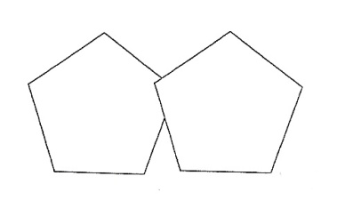
………………………………..
celkové skóre max. 30 bodů
H o d n o c e n í
0 –10 bodů těžká kognitivní porucha
11 – 20 bodů kognitivní porucha středního stupně
21 – 23 bodů lehká porucha
24 a více bodů norma

Zdroj: FNOL, Oddělení geriatrie, 2010
Příloha II. - pokračování

Gaitův funkční test (určení rovnováhy / prevence pádů)
1. Požádejte seniora, aby se posadil na židli na 60 vteřin.
2. Požádejte seniora, aby se postavil a stál na místě 30 vteřin.
3. Požádejte seniora, aby přešel napříč místností a aby se otočil.
4. požádejte seniora, aby se vrátil ke sví židli a aby se na ni opět
posadil.

Výsledek:
Je-li senior schopen provést všechny 4 úkony aniž by ztratil rovnováhu, potácel se upadl, nebo hledal předměty, o které se mohl opřít. Je Gaitův test negativní. Jestliže senior není schopen test dokončit, nebo má výše uvedené problémy je nutné, aby byl založen protokol pro prvenci pádu.

Negativní test | senior není rizikový
Pozitivní test | senior je rizikový

Zdroj: ŠKRLA, Petr, ŠKRLOVÁ, Magda. Řízen rizik ve zdravotnických zařízeních. 1. vyd. Praha: Grada Publishing, 2008. 200 s. ISBN 978-80-247-2616-8

Příloha III. - Formulář - Protokol o pádu pacienta

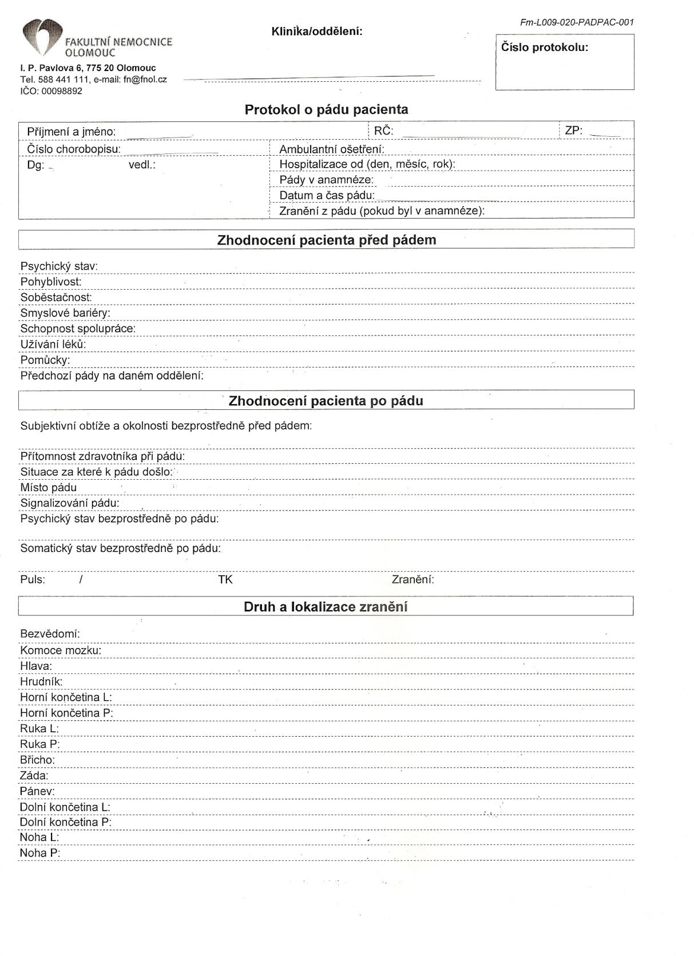

Příloha III. - pokračování

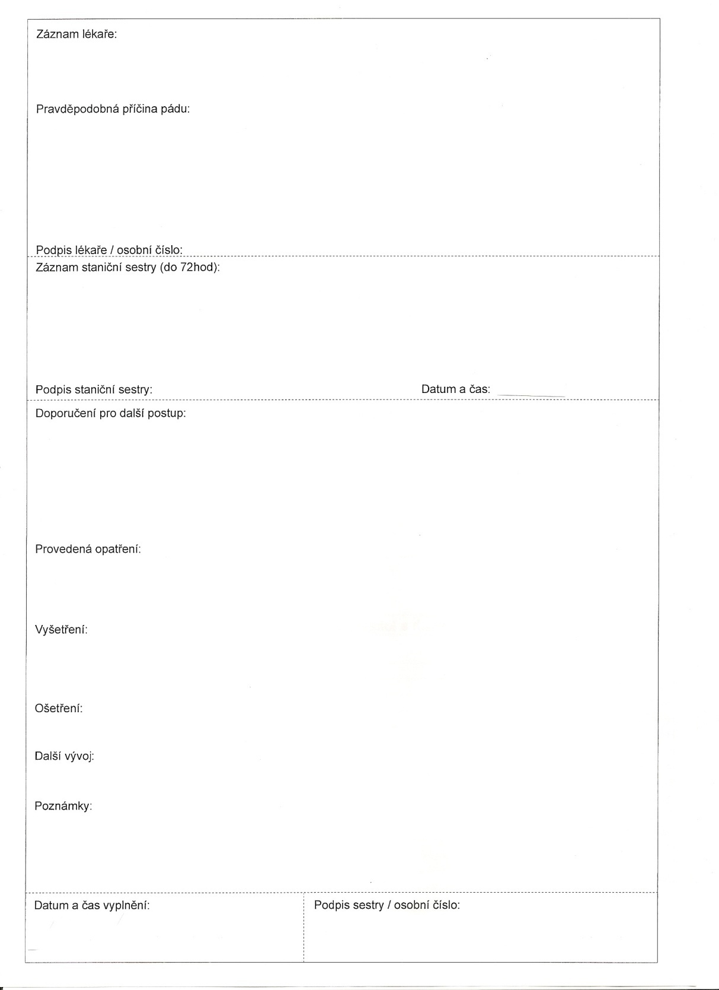

Příloha IV. - Žádost o povolení průzkumného šetření
